RESUMEN EJECUTIVO

Los balnearios de la Península de Santa Elena tienen una gran aceptación por turistas nacionales como extranjeros tanto para sus tres cantones, Salinas, La Libertad, y Santa Elena que constituyen una parte de los atractivos de la ruta del sol que termina en la provincia norte de Esmeraldas.

La Hostería Farallón Dillon se encuentra en Ballenita a 5 Km del cantón Santa Elena lleva operando en el mercado desde el año 1994 presta servicios de hospedaje, restaurante, eventos sociales y Galería Náutica. El proyecto presentado permitirá que muchos de los turistas residentes en la ciudad de Guayaquil puedan tener información sobre los atributos que posee la Hostería ya que esta tiene operando 13 años en el mercado sin los rendimientos financieros esperados para lo cual este será el objetivo general del proyecto.

Para poder tener un análisis de mercado que rodea a la hostería se consideró una muestra de 400 personas basándonos en un marketing de segmento enfocado en un marketing concentrado a las personas mayores de 30 años y con ingresos superiores a $800.

El proyecto tendrá una inversión inicial de $27.356,00 siendo los activos intangible la base del proyecto con un 94.37 % de participación. El horizonte de planeación financiero es de 5 años con egresos por inversiones y un costo de Capital representado por el 50% de los gastos desembolsables los mismos que serán financiados un 70% por instituciones financieras y el 30% por capital propio. La TMAR es el 14.06% del proyecto, la misma que es una ponderación de las tasas financieras y de acuerdo a conversaciones con los inversionistas de la Hostería Farallón Dillon ellos esperan que su rendimiento sea por lo menos igual a la tasa ya mencionada. El VAN del proyecto es $99.771,42 y su TIR es igual a 43.70% gracias al 20% de aumento de nuestra demanda.

El análisis de sensibilidad muestra horizontes positivos y rentables para el proyecto ya que ante uno de sus escenarios menos favorables que sería una disminución de la demanda y un aumento de costos en el 10% su TIR sigue siendo positiva aunque con rendimientos inferiores a los esperados. Todo esto se espera lograr a través de la comunicación integrada de Marketing.

CAPÍTULO I
GENERALIDADES Y EVALUACIÓN DE LA PENÍNSULA DE SANTA ELENA.

1.1 BOSQUEJO GEOGRÁFICO

a.- Aspectos Físicos de la Península de Santa Elena
La Península de Santa Elena se encuentra ubicada en el centro oeste de la provincia del Guayas con una superficie de 3665 km² limitando:
Norte: Cantón Puerto López-Provincia de Manabí.
Sur: Océano Pacífico y Cantón General Villamil Playas
Este: Los Cantones Pedro Carbo y Guayaquil.
Oeste: Cantón La Libertad y Océano Pacífico.
b.- División Política: Mapa Político.
La división Política del cantón esta dada por parroquias y recintos, además existen comunas que una organización socio-económica-administrativa que agrupa a pobladores rurales quienes son los posesionarios de las tierras desde la época colonial. (Ver anexo 1)

c.- Climas
La Costa del Pacífico tiene una estación lluviosa entre diciembre y mayo y otra seca desde junio a noviembre. Hay dos estaciones marcadas: invierno (enero a mayo), dónde se marca la temporada de playa; y verano (junio a diciembre). La influencia de las corrientes de Humboldt (fría) y de El Niño (cálida) hacen que el clima sea de tipo cálido tropical y tropical húmedo con elevadas temperaturas gran parte del año. La temperatura promedio anual es de 25° C.

1.1.1 Vías de acceso
a.- Medios de Movilización
En el anexo 2 se refleja las alternativas para movilizarse dentro de la península de Santa Elena.
b.- Accesos intercantonales e interprovinciales. Se han encontrado tres vías de acceso a la Península de Santa Elena, la primera desde la provincia del Guayas, la segunda desde la provincia de Manabí y la última por medio de la provincia de Pichincha.
Tabla 1.1
Cooperativas de Transporte.

Fuente: Cooperativas de transporte.
Elaborado por: Yessenia Toro Yagual – Christian Játiva Arias.

c.- Vías de Comunicación Interna
Las vías más recorridas en La Península de Santa Elena son las siguientes, tomando como punto de partida el cantón Santa Elena:

- Ruta Santa Elena-Salinas: Cuya distancia es 13Km, La vía se encuentra en buen estado y es la mas frecuentada por los turistas especialmente por que vienen de Guayaquil.
- Vía Santa Elena-Ancón: Con 10 Km. de distancia, , Ancón es reconocido por los pozos petroleros

- Vía Santa Elena-Ballenita: Con 5 Km. de distancia, este lugar es visitado por los turistas por sus hermosas playas, con ambiente familiar y acogedor.

- Vía Santa Elena-Baños de San Vicente: Con 20 Km. de distancia su atractivo por las piscinas termales y masajes con lodo (barro).

- Vía Santa Elena- San Pablo: con 15 Km. de distancia, este lugar es visitado por los turistas por sus hermosas playas y su gastronomía.

- Vía Santa Elena- Manglaralto: Con una distancia de 55 Km, es visitada por turistas por sus hermosas playas y por los deportes acuáticos que son practicados en los diferentes recintos que se entran en la ruta.

- Vía Santa Elena- Montañita: Con 59 Km. De distancia, la vía se encuentra en buen estado, es usada por los turistas en especial por los campeonatos de surf y para poder vivir esa gran vida nocturna característica principal de la Comuna, especialmente para jóvenes.
- Vía Santa Elena- Olón: Con 62 Km. de distancia, la vía no se encuentra en muy buen estado, debido al deterioro causado por las lluvias, es uno de los escenarios del Surf y la

1.1.2 Lugares de interés turístico
a.- Puntos Turísticos Reconocidos
Esta famosa ruta empieza en la Península de Santa Elena (Provincia del Guayas). En su recorrido encontrará increíbles playas, coloridos pueblos de ancestrales costumbres, un fabuloso Parque Nacional, una cordillera que se detiene casi frente al mar y muchas otras sorpresas que hacen de este, un lugar para no olvidar.
Santa Elena es la puerta de entrada a esta aventura, desde el malecón podrá tener un vista estupenda de las playas mientras la suave brisa marina le da la bienvenida. En este balneario encontrará todo lo necesario para hacer agradable su estadía ya que la Península de Santa Elena cuenta con buenos hoteles, restaurantes y centro de diversión. A demás En la Península de Santa Elena se puede realizar desde la Pesca deportiva, este lugar posee record a nivel mundial el deporte. Entre las variedades encontramos: el dorado, pez espada, pez vela, wahoo, etc. Los mejores meses para esta actividad son desde inicios de junio a enero. Otros de los deportes que se practican son el paracaidismo, volley en especial el tenis cuya sede es el cantón Salinas donde año a año se reúnen los mejore tenitas del mundo. También las Islas e Islotes, ideales para el Kayaking y Buceo, los mismos son: Islote El Pelado, Islote Los Ahorcados.
Además el buceo, deporte practicado por los turistas que les gusta, el contacto con la naturaleza, la Península es lugar perfecto para realizar el deporte del snorker.
Figura 1.1
Islote los Ahorcados
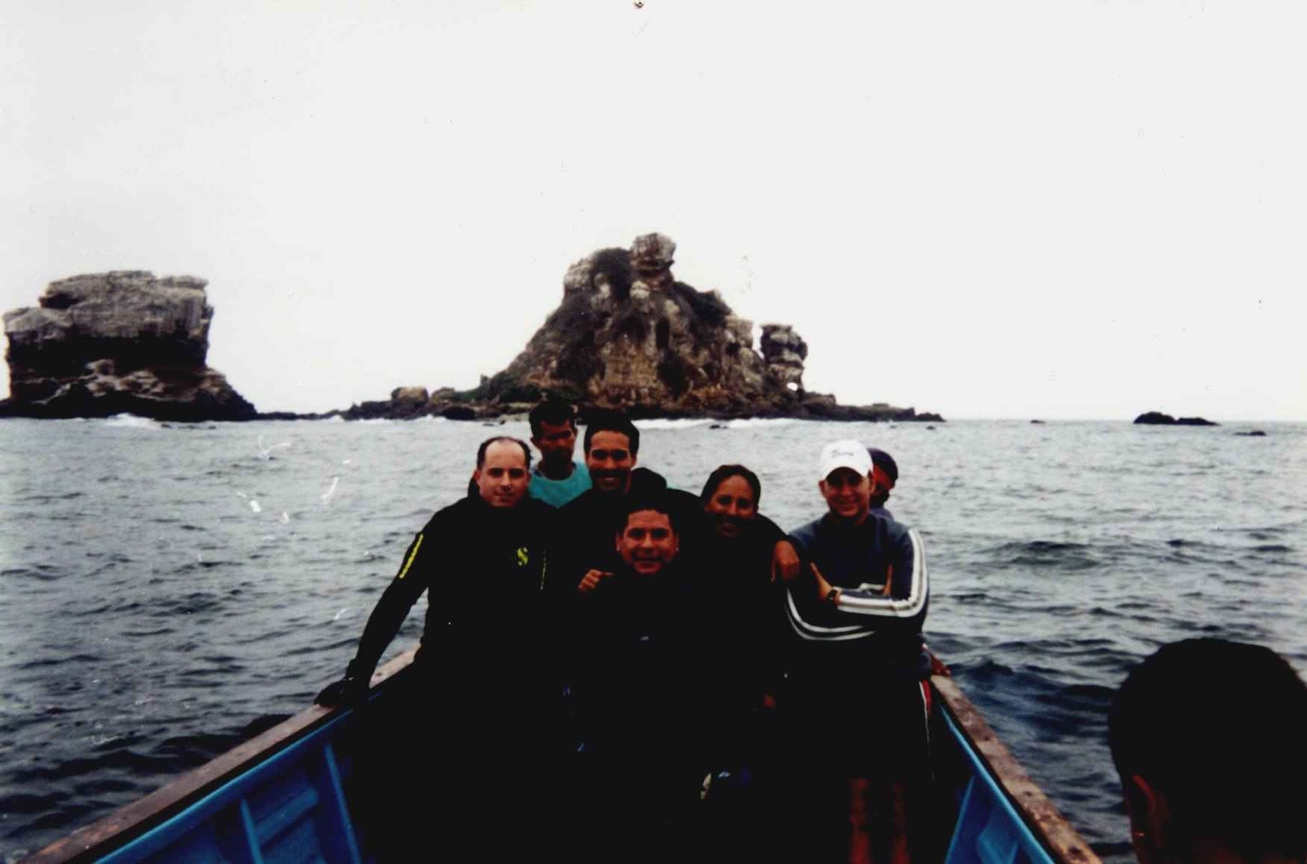

Los deportes náuticos en los meses de temporada son los preferidos por los turistas que visitan las maravillosas playas de la ruta del sol de la península donde pueden practicar Optimist, velerismo, surf siendo Montañita el paraíso preferido por los amantes del deporte donde las mejores y más altas olas llegan hasta 3 m de altura.

SALINAS

Siguiendo la ruta oeste, hasta el extremo de la península llegará al cantón Salinas, nombre que se debe a la antigua costumbre de extraer sal de sus costas. Salinas es un lugar paradisíaco, con playas de arenas blancas, aguas tibias y cristalinas, Salinas ofrece servicios turísticos de primera clase: Autódromo, hipódromo, velerismo, surf, ski acuático. Se encuentra a 150 km. de Guayaquil. Las temporadas de vacaciones son entre diciembre y marzo y entre junio y septiembre. Desde Salinas se pueden visitar otras playas cercanas como Punta Carnero, Ancón, Anconcito.

En el malecón de Salinas se encontrará una infraestructura hotelera muy buena y múltiples discotecas que le garantizarán toda la diversión y relax que necesita. En el malecón encontrara también una gran variedad de restaurantes que le ofrecerán lo mejor de la comida regional, incluyendo deliciosos platos de ceviche de las más diversas variedades.

MUSEO NAVAL ARQUEOLÓGICO
La historia también ocupa un lugar importante en Salinas, por ello no olvide darse una vuelta por el Museo Naval Arqueológico, ahí encontrará una importante colección de piezas de la Cultura de Las Vegas (8000 a 4000 a .C.), Cerámicas de Valdivia (4200 a 1500 a .C.), Chorrera, Machalilla (4200 a 500 a .C.), Guangala-Jambelí (500 a .C. a 800 d.C) y Manteña-Guancavilca (800 a 1532 d.C.). Este museo alberga además una gran variedad de "Venus de Valdivia", esculturas que se cree representan la fertilidad de la mujer y de la tierra, pero cuyo verdadero propósito aún se desconoce. Asimismo podrá apreciar una muestra de las famosas "balsas", hechas con la madera del mismo nombre (Ochroma piscatoria) y enormes cuerdas enormes de algodón. Se dice que los españoles, a su llegada a Sudamérica, quedaron impresionados con estas balsas ya que con ellas los lugareños viajaban largas distancias (hasta México) sin mayor dificultad.
El museo exhibe también una colección de antiguas monedas de oro (doblones), de cobre (maravedíes), y de plata (pesos y patacones) usadas durante el periodo colonial. Entre ellas se encuentran algunas piezas halladas en el galeón español " La Capitana ", que naufragó frente a las costas ecuatorianas .

BALLENITA

Una vez que su estadía en Salinas halla terminado siga la carretera hacia el norte, la siguiente parada será en Ballenita, una hermosa playa junto a un pintoresco poblado. Uno de los puntos obligados de visita es el Hotel-Museo de la familia Dillon, donde no sólo disfrutará de deliciosa comida típica sino que podrá hacer un recorrido por la galería de antiguas piezas náuticas. Esta colección perteneció a un ex marino ecuatoriano quien fue reuniéndolas durante sus 30 años de viajes alrededor del mundo (algunas de estas piezas pueden ser adquiridas). Entre ellas se encuentra un traje de buceo del año 1900, así como algunas piezas rescatadas del galeón La Española

El ambiente en las playas de Ballenita es bastante alegre y juvenil, durante el día los amantes del surf bailan sobre las olas. La Ruta del Sol continúa, hay que partir de Ballenita y dejarse llevar por entre las pequeñas caletas de pescadores del camino. Entre ellas encontramos a San Pablo, Monte Verde y Palmar, esta es una buena oportunidad para conocer y aprender un poco de las costumbres y tradiciones de estos pueblos. Pero, si lo que busca es una solitaria comunión entre usted y la naturaleza visite Ayangue, una playa de aguas serenas donde puede encontrar paz y tranquilidad; desde ahí, puede tomar un bote que lo lleve hasta el islote El Pelado y disfrutar de un buen día de sol en alta mar.

VALDIVIA

Siguiendo hacia el norte encontrará el pueblo de Valdivia, el cual cuenta con un pequeño acuario que vale la pena visitar para aprender un poco acerca de las especies marinas locales. Otra forma de conocer más acerca de la fauna marina es a través de un contacto mas directo con el mar, en Valdivia podrá alquilar el equipo necesario para una estupenda excursión submarina.

MANGLARALTO

El siguiente destino esta ubicado en las extensas y hermosas playas de Manglaralto, desde donde podrá iniciar algunas excursiones a los bosques de Dos Mangas y Loma Alta e introducirse en este escenario de particular contaste. Durante su caminata encontrará algunos riachuelos de agua fresca, deténgase, descanse y comulgue con la naturaleza que lo rodea.

MONTAÑITA

Montañita es el siguiente punto en su viaje y una parada indispensable. Este balneario se ha convertido en el favorito de surfistas y bohemios de todas partes del mundo siendo un asis intercultural. Por la calidad de las olas esta playa es elegida frecuente como sede de campeonatos de surf. Es uno de los lugares preferidos por los surfistas y extranjeros. Las olas que aquí se producen son famosas entre los surfistas ecuatorianos, algunas han llegado hasta los tres metros de altura, razón por lo cual, en este balneario se realizan numerosos campeonatos de surf nacionales e internacionales.

OLÓN
El Santuario de Olón esta ubicado al norte de Montañita, cada 11 de noviembre, día del aniversario del milagro en el que la virgen lloró, cientos de peregrinos acuden a esta iglesia a rendirle honores a la venerada imagen. En el santuario, construido en la cima de un peñasco, podrá sentir el fervor y la devoción de este pueblo y admirar uno de los más hermosos escenarios costeros, factores que juntos, crean un ambiente de gran espiritualidad.

b.- Puntos Turísticos Potenciales ⁽⁾
- MUSEO LOS AMANTES DE SUMPA
El sitio corresponde a un asentamiento antiguo de la cultura "Las Vegas" que se desarrollaba hacia los años 8.800 - 4.600 A C.
Se lo conoce con el nombre de Los Amantes de Sumpa al entierro de un hombre y una mujer que murieron entre los 20 y 25 años de edad y que fueron cuidadosamente sepultados hace 5000 a 6000 años AC, siendo este uno de los cementerios más antiguos de toda América.
Figura 1.2
Foto de los Amantes de Sumpa
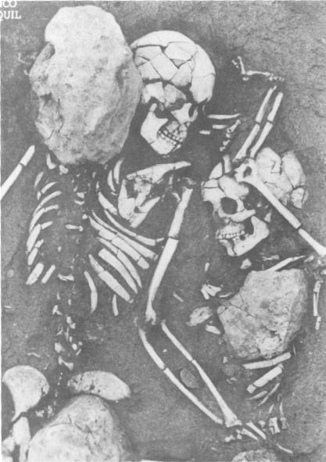

El museo muestra la evolución de las culturas antiguas de la Península y coloca énfasis en las costumbres actuales de sus pobladores, al igual que las diferentes formas en que se enterraban a sus seres queridos.

El visitante tiene la oportunidad de apreciar una casa campesina totalmente amoblada para demostrar la vida en el año de 1935.

- PARQUE ECOLÓGICO
El Parque Ecológico cuenta con senderos desde donde se puede apreciar la flora típica de la Península, además de las plantaciones piloto de lo que esta tierra puede producir; además cuenta con juegos infantiles y guías que muestran las instalaciones, está ubicado a la entrada de Sta. Elena.

- CASCADAS DE ALEX
Caídas de agua rodeados de bosque virgen, entrando a Olón

- MUSEO REAL ALTO (Chanduy) Tradición cultural del valle de Chanduy

- MUSEO CASA LEÓN (La Libertad) Arte prehispánico, colonial y contemporáneo

- GALERÍA DE BALLENAS (Salinas) Exposición de Mamíferos marinos

- BAÑOS DE SAN VICENTE (San Vicente) Piscinas termales y masajes con barro.

- CABALLOS CON PAQUITA (Manglaralto) Paseos hacia el bosque no a la playa

- CHOCOLATERA (Salinas) Lobos marinos mirador y rincones históricos

- LOMA ALTA (Entrando por Valdivia) Bosque protector La Garúa

- DOS MANGAS (Entrando por Manglaralto) Observación de flora y fauna, Sendero las Cascadas

- COMUNA PAJIZA (A 7 Km. de Manglaralto)
Senderos Eco turísticos, paseo a caballo, cascadas, artesanías

- GALERÍA NÁUTICA (Farallón Dillon)

- CHIVAS MARINAS Y PASEOS EN BOTE

- IGLESIA DE COLONCHE

- SANTUARIO NUESTRA SEÑORA DE FÁTIMA (PALMAR)

- PLAYAS VILLAMIL Fundación Observación de Delfines, estero el Morro y la Isla de los Pájaros
- CAIDA DEL SOL MAR BRAVO

- OBSERVACION DE BALLENAS DE JUNIO A SEPTIEMBRE

  - ANÁLISIS SITUACIONAL

1.2.1 Análisis Macroambiente.

a.- Entorno Demográfico
El cantón Santa Elena tiene un número de población muy baja en relación a la extensión geográfica, para 1999, según datos del INEC hay 103.487 habitantes en una extensión de Hab. /Km2 3365. Población muy dispersa con una densidad de aproximadamente 28.24 hab. /km2. Los detalles sobre el entorno demográfico se pueden observar en el anexo 3.

Tasa de crecimiento poblacional anual urbana: 5.49
Tasa de crecimiento poblacional anual rural: 0.24
Tasa de crecimiento poblacional urbana promedio del país: 2.19

La distribución de la población no se concentra en la Población Económicamente Activa PEA, de tal forma que podemos observar que su mayor número de habitantes se encuentra los jóvenes menores de 20 años de edad.

La distribución del crecimiento poblacional nos muestra como ha ido incrementado la población en un porcentaje representativo para el sector urbano, mientras que la población rural ha incrementado pero en un mínimo porcentaje, como lo muestra el. (Ver anexo 4).

Las proyecciones, de acuerdo al INEC, para la población de Ballenita al año 2010 se estima en un total de 122.074 habitantes (anexo 5), igual manera se realizó la proyección para la población de Santa Elena que se puede observar en el anexo 6.

ENTORNO ECONÓMICO

Dentro de las principales fuentes de ingreso del Cantón de Santa Elena encontramos:

Tabla 1.2
Aspectos Productivos.
Fuente: Municipio de Santa Elena.
Elaborado por: Yessenia Toro y Cristian Arias.

Actividad Agrícola y Pecuaria

Las parroquias Colonche y Manglaralto, por sus características climáticas, que permanentemente presentan garúas, son zonas de óptimas condiciones para el desarrollo de la agricultura. En el sector de San Vicente de Colonche esta la presa del mismo nombre que refuerza las actividades agrícolas del sector. Las actividades pecuarias y agrícolas también se dan en la zona de Chanduy por el sector de sube y baja (Parroquia Simón Bolívar), y en la zona de El Azúcar (Parroquia Santa Elena), esta la presa del Azúcar, ambas infraestructuras refuerzan la actividad agrícola de la zona. (Ver anexo 7)

Actividad Pesquera

En el ámbito artesanal, se da a todo lo largo de la franja costera con la Provincia de Manabí al norte y en el sector de Chanduy; a nivel industrial se da en los sectores de Puerto de Chanduy, Monteverde y Valdivia; a nivel de criaderos de cautiverio se dan laboratorios de apoyo a la crianza de camarón a todo lo largo de la franja costera desde San Pablo Hasta Ayangue y camaroneras en la zona de Colonche y Chanduy. (Ver anexo 8)

En los anexos 9, 10 y 11 se detallan los pescadores que cuentan con disponibilidad de embarcación, motor y la manera como se encuentran organizados por comunas.

Actividad Turística

Se da a todo lo largo de la franja costera del cantón, con actividades referidas al turismo de playa, mar y sol. En la zona de loma alta, en la parroquia Colonche, Pajisa y Dos Mangas en la parroquia Manglaralto, se da un turismo ecológico y de contemplación.

Santa Elena, es parte del gran referente balneario que tiene la Península como es Salinas, un turismo bien posesionado a nivel internacional.

El cantón ofrece una amplia gama de atractivos naturales que van más allá de playas, sol y mar.
La temporada alta comprende los meses de invierno, periodo en el cual en los días festivos se presentan grandes desplazamientos que causan la saturación de las playas, afectan sus recursos naturales y provocan el colapso de los servicios básicos.

Se tiende a sobre - explorar las mismas playas: Ballenita, Ayangue, Montañita y Olón.

Actividad de Preservación Del Ambiente

Se da en la parte que el bosque protector de Chongón – Colonche ingresa a territorios del cantón, avanza desde la parte noreste en la parroquia Manglaralto, en los límites de la provincia de Manabí y en el cantón Pedro Carbo y avanza hasta el sector norte en la parroquia Simón Bolívar.

Actividades Mineras y Petroleras

La exploración y extracción de petróleo se da en la zona de Ancón y El Morillo en la parroquia Santa Elena. Hay actividades mineras a cielo abierto explotada artesanalmente en la zona de Colonche y Chanduy de donde extraen yeso y bentonita. Las minas de sal son trabajadas industrialmente y a gran escala del sector de Pacoa en la parroquia Santa Elena.

ENTORNO SOCIAL

Las condiciones sociales de la población, debido a los problemas: sociales, políticos y económicos, que han surgido en el cantón Santa Elena, se ha producido un cambio en las clases sociales en donde incremento la brecha entre ellas y el 70% de la población de el cantón Santa Elena se encuentra sumergida en un nivel de pobreza.

En este cuadro se resume parte de un estudio sobre las condiciones de vida para hogares en el cantón Santa Elena. De los cuales el suministro de agua (Aguapen) abastece solo en un 50% y el de servicio eléctrico (Empresa Eléctrica Península de Santa Elena ), tiene una cobertura rural del 25% mientras que el área urbana esta en su totalidad abastecida, son necesidades básicas e indispensables para la supervivencia de las personas, solamente el 30% de la población tiene acceso a la telefonía publica (Pacifictel), el problema de la recolección de basura se basa en una mayor limpieza de barrido en los mercados, la población muestra descontento por el servicio prestado, identificándose principalmente problemas de malos olores y de desechos que los vendedores de mariscos vierten en el alcantarillado sanitario, el servicio de recolección de basura es deficiente en el cantón y principalmente en el sector del camal, el tipo de servicio higiénico es un gran problema ya que solo el 28.6% de las viviendas tienen excusado mientras que el resto de las personas no tienen acceso a este servicio, lo cual repercute directamente en el nivel de salud. (Ver anexo 12.)

ENTORNO CULTURAL

Origen del Nombre " Santa Elena"
Su nombre se debe a la Emperatriz Elena que nació en Bitinia al sur de Rusia en el año 270 DC, que significa Antorcha Resplandeciente.
Cuando la Emperatriz Elena tenía 55 años, viajó a Jerusalén en busca de lugares santos encontrando la gruta del nacimiento en Belén y el sitio donde estaba ubicado el Monte de los Olivos. Amó entrañablemente a los pobres a quienes ayudó hasta el día de su muerte en el año 337 DC.

Descubrimiento de la Península

Santa Elena, desde la prehistoria, fue la capital de la Península del mismo nombre. Antes del descubrimiento se llamó Sumpa, adjetivo que en lengua Chimu significa Punta.
Francisco Pizarro descubrió la Península de Santa Elena, pero en realidad pasó a la historia como conquistador, más fue Bartolomé Ruiz, gran piloto del mar del sur, quien descubrió y exploró las costas del litoral ecuatoriano.

Fechas Históricas.
- El 25 de Junio de 1824 Santa Elena fue declarada "Villa", esta categoría se daba a una población que sobresalía en una determinada zona o región.
- El 22 de Enero del año 1839 fue elevada a la categoría de cantón.
- En 1909 la Península de Santa Elena tiene 6.050 Km2 de extensión.
- En 1920 comenzó la explotación petrolera.

ENTORNO POLÍTICO

MISIÓN DEL MUNICIPIO

"Ser un gobierno de toda la ciudadanía y para toda la ciudadanía”
“Impulsar, agilizar, orientar y reglar el desarrollo local, planificar y ejecutar obras, programas y proyectos, ofertando servicios de calidad orientados al desarrollo socio económico de la región con enfoque de género, en coordinación con la comunidad y organismos nacionales y extranjeros, accionando en forma transparente y eficiente, basada en el compromiso, motivación y solvencia de su recurso humano”.

VISIÓN

La Municipalidad de Santa Elena, será pionera en el desarrollo regional, una administración eficiente, con enfoque gerencial, participativa, humanística y concertada, capaz de buscar nuevos rumbos, preparados para enfrentar los cambios a corto, mediano y largo plazo, con identidad cultural y de género, descentralizando y maximizando sus recursos para optimizar los servicios en beneficio de la comunidad”.

OBJETIVOS

Consolidar el proceso de cambio en el rol de la Municipalidad y la sociedad hacia una gestión participativa, concertada, estratégica, con enfoque de género, sostenible y sustentable del desarrollo.
- Democratizar la gestión local, optimizando los esfuerzos organizacionales internos e interinstitucionales, en base de la participación interactiva y el acceso de la sociedad civil a la toma de decisiones.
- Incorporar en la gestión el desarrollo de la salud, la viabilidad, la equidad e inclusión social, la administración gerencial de los servicios sociales, la eficiencia y efectividad
- Construir el desarrollo humano y físico del Cantón en sus áreas urbanas y rurales.
- Acrecentar el espíritu de integración, el civismo y la confraternidad de la población para lograr el creciente progreso del Cantón.
- Coordinar con otras entidades, el desarrollo y mejoramiento de la cultura, de la educación, de la asistencia social, del desarrollo productivo.
- Investigar, analizar y recomendar las soluciones más adecuadas a los problemas que enfrenta el Municipio, con arreglo a las condiciones cambiantes, en lo social, político y económico.
- Capacitación de los recursos humanos, que apunte al mejoramiento continuo de la gestión municipal.

1.2.2 Análisis Microambiente

a.- Historia de la Hostería Farallón Dillon.

ANTECEDENTES

En el Invierno de 1994, se inicia las operaciones de la Hostería Farallón Dillon es una empresa familiar conformada por el Cap. Alberto Dillon, Sra. Yolanda de Dillon y su hijo Douglas Dillon.

Durante más de 30 años de navegación el Capitán Dillon recopiló cientos de piezas náuticas de todo el mundo y junto con su esposa especializada en diseño crearon su casa de playa, ubicada en la cima de un cerro a treinta metros sobre el nivel del mar.

El negocio inició en un pequeño bar junto a la playa para luego pasar a la parte superior del cerro, donde está la estructura principal, durante todo este tiempo se han involucrado otros elementos como la naturaleza, la vista, la observación de aves y ballenas, los cuales le dan un valor agregado al Concepto Farallón Dillon.
Figura 1.3
Foto de la Hostería Farallón Dillon

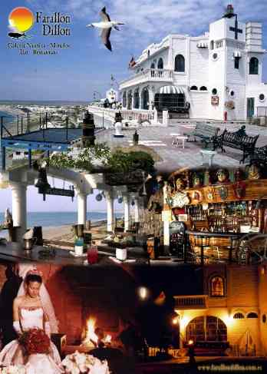

En los anexos 13, 14, 15 y 16 detallan cada uno los cargos correspondientes al personal que labora, el anexo 17 indica los paquetes de servicio.

SIGNIFICADO
FARALLÓN.- Roca alta que emerge del mar
DILLON.- Apellido de la familia, de origen irlandés

PRESENTACIÓN:
Creación de un ambiente náutico a través de piezas recolectadas durante más de tres décadas de surcar los mares.

PIEZAS RELEVANTES:
- Equipos de buceo del siglo XVIII con toda su indumentaria como son la escafandra, traje, botines y compresor.
- Réplicas de mascarones que engalanaban la proa de los galeones.
- Equipos de navegación como brújulas, sextantes, compases de punta seca reglas transportadoras, etc.
- Réplica de la Popa de un Galeón con todas sus partes estructurales y marcas del caso a la vista, la misma en cuyo interior funciona el Bar.
- Mástil de tamaño real con todas sus partes

Figura 1.4
Foto con piezas que conforman el Restaurante Farallón Dillon 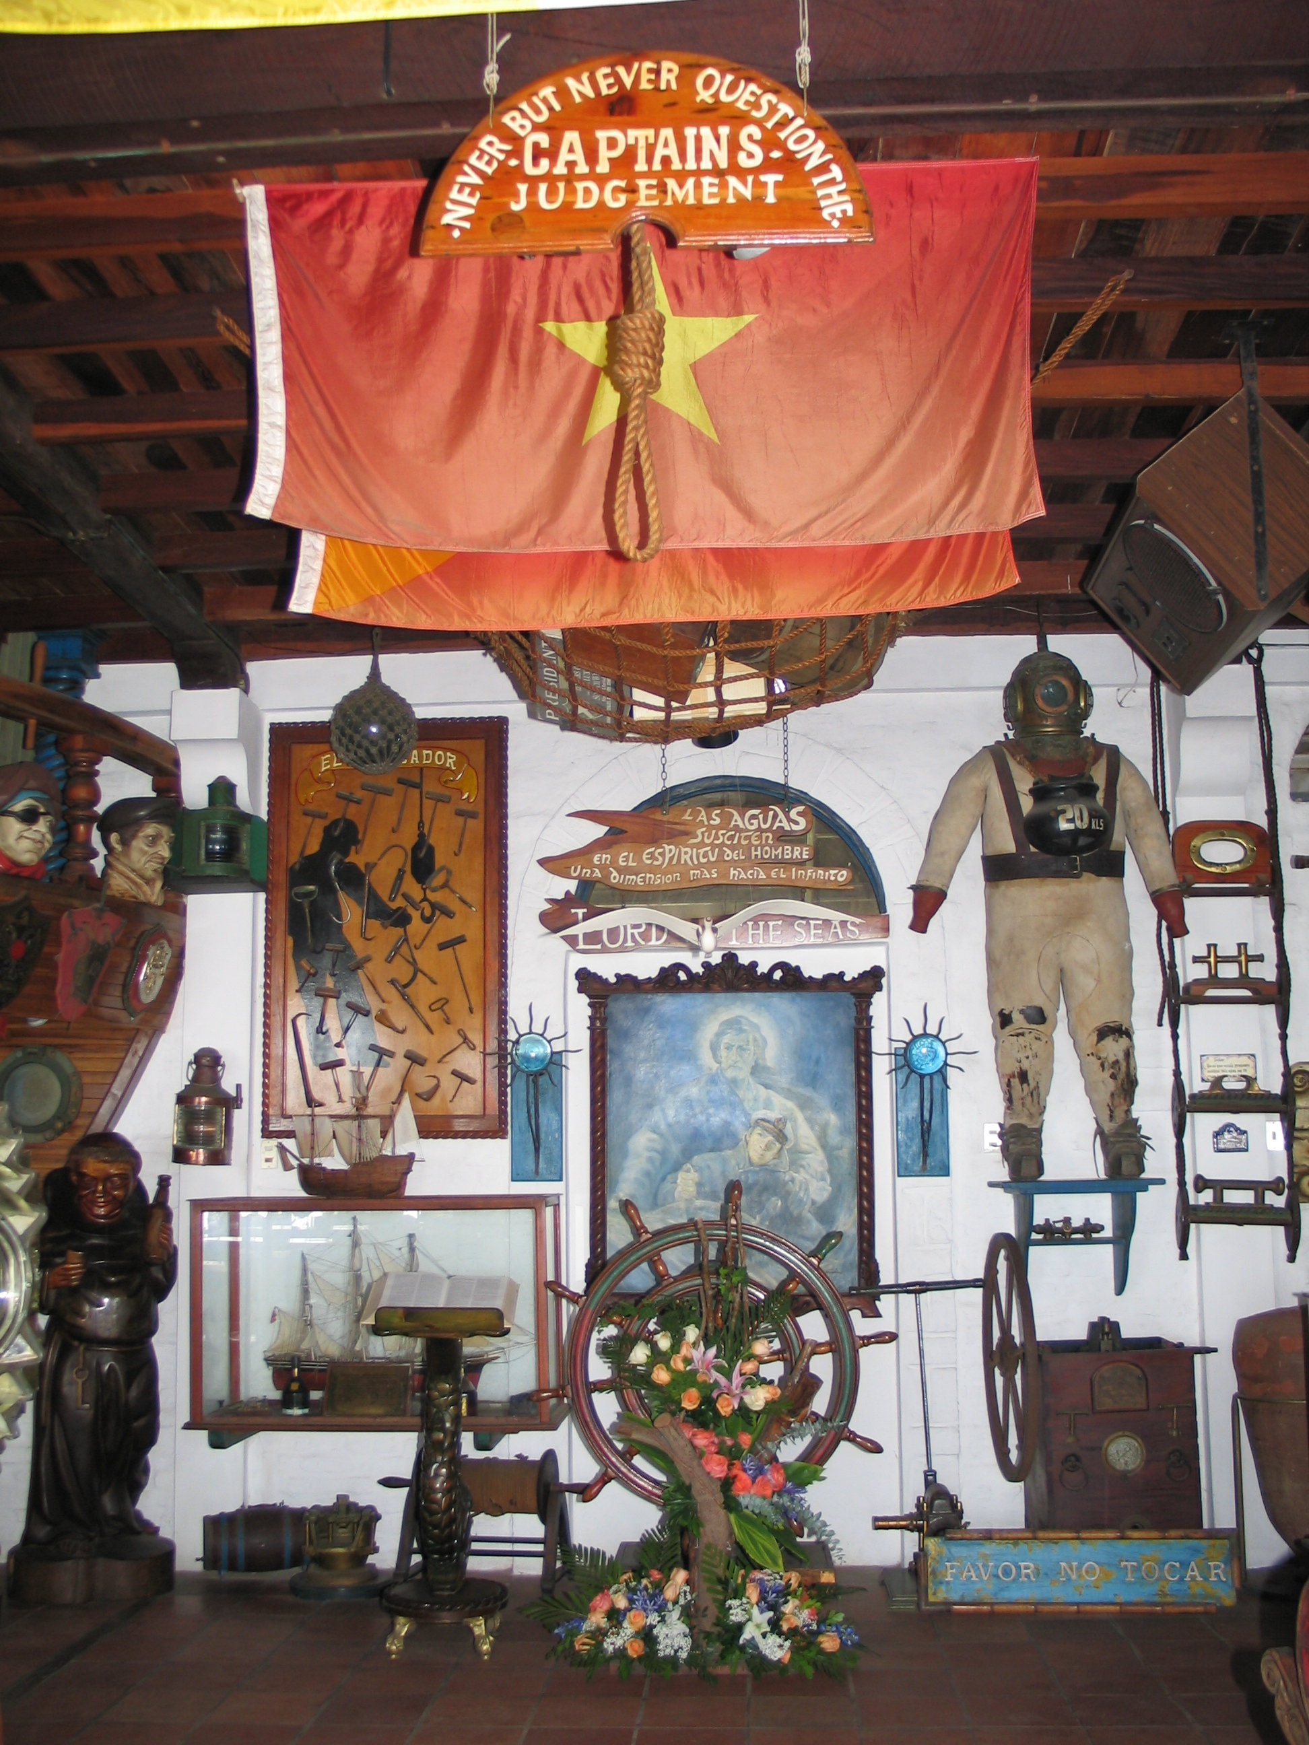
b.- Composición de Accionistas y Recursos Humanos
Patrimonio Familiar

Padre y madre
Hija: Kathy Dillon
Hijo: Douglas Dillon
Asistentes.

c.- Estructura Organizacional
Se presenta el siguiente organigrama organizacional:

Gráfico No. 1.1
Estructura Organizacional
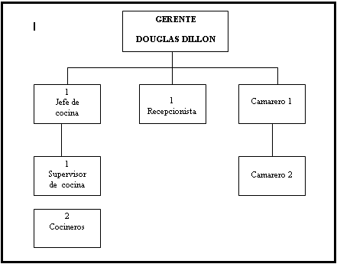
Elaborado por: Yessenia Toro y Cristian Arias

d.- Consumidores actuales
Actualmente los clientes de la hostería Farallón Dillon corresponden aproximadamente en un 40% a los grupos nacionales y un 60% a los extranjeros. los propietarios han dividido a sus clientes en segmentos de acuerdo al tiempo de permanencia en Ballenita, además señala las características comunes en cada grupo: origen, interés, comportamiento, subgrupos que se pueden observar en el anexo 18.
e.- Servicios que Brinda

Servicios prestados:
- Bar & Restaurante
- Terraza – mirador
- Exposiciones sobre el Galeón La Capitana
- Exposiciones sobre los atractivos turísticos Salinas – Puerto Cayo (Ruta del Sol)
- Venta de antigüedades y diseños marinos.
- Cancha de Tenis.
- Parqueo privado.
- Habitaciones.

Playa exclusiva:
- Áreas de relax junto a la playa con hamacas.
- Cancha de Volley playero.
- Zona de snorkling.

f.- Competencia
En el mercado donde se desenvuelve la Hostería Farallón Dillon no existe el riesgo de de nuevos entrantes, actualmente no posee competidores en Ballenita, los sustitos se encuentran alrededor de los tres cantones Salinas, La Libertad y en los diferentes Recintos del Cantón Santa Elena. El poder de negociación de los Proveedores es alta; a diferencia del poder de negociación que mantienen los consumidores que depende de la temporada. En los meses de Enero a Abril el poder de negociación por parte del consumidor es bajo debido a que los precios los coloca la Hostería, a diferencia de los meses de Mayo a Diciembre donde el poder de negociación lo tienen consumidores, pues son ellos quienes deciden el lugar de su preferencia. La amenaza por parte de los sustitutos es alta a diferencia de la rivalidad que existe entre ellos.

Gráfico No. 1.2
Matriz de las Cinco Fuerzas de Porter
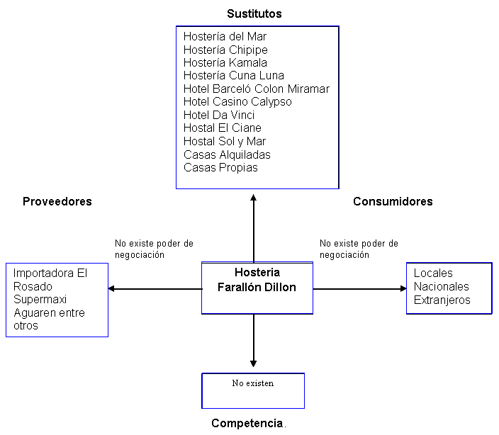
Elaborado por: Yessenia Toro y Cristian Arias.

En los anexos 20 y 21 además se detallan los lugares turísticos y la capacidad instalada en la Península de Santa Elena.

CAPÍTULO II

ANÁLISIS DE MERCADO

2.1 Situación del Mercado

2.1.1 Demanda Turística

ESTADÍSTICAS DEL FLUJO TURÍSTICO HACIA LA PENÍNSULA

Mediante información obtenida por parte del “Programa de Ordenamiento de Playas” del Honorable Consejo Provincial del Guayas, se presenta el número de turistas que acudieron los diferentes balnearios de la Península de Santa Elena durante el feriado de Semana Santa del año 2007. Se puede observar que el total de turistas que acudieron entre el fin de semana del Feriado de Semana Santa y el siguiente fin de semana (Sábado 14 y domingo 15) fue de 41.284 personas.
Tabla 2.1
Visita de turistas del 6 al 15 de Abril 2007
Fuente: H. Consejo Provincial del Guayas

2.1.2 Oferta de Servicios Turísticos

La provincia del Guayas ofrece al turismo sus hermosas playas y balnearios. En la Península de Santa Elena se encuentra el balneario más importante que es Salinas, gran atracción del turismo nacional e internacional. La pesca (especialmente del pez espada) convoca cada año a numerosos cultores de este deporte así como a otros de carácter náutico. La Península ofrece servicios turísticos de primera clase: Autódromo, hipódromo, velerismo, surf, esquí acuático. Se encuentra a 150 Km. de Guayaquil. Las temporadas de vacaciones son entre diciembre y marzo y entre junio y septiembre. Desde Salinas se pueden visitar otras playas cercanas como Ancón, Punta Carnero, la Puntilla. El balneario de Playas se encuentra a 90 Km. de Guayaquil y es apreciada por sus playas apacibles, extensas, con un menor grado de cosmopolitismo que Salinas. Muy cerca se encuentra el pequeño puerto pesquero de Posorja. Otras playas hermosas de la provincia son: Manglaralto, Montañita, Palmar, Punta Blanca.

Los resultados de este estudio apuntaban a que existe un déficit de servicios turísticos y hoteleros para atender una excesiva demanda de turistas nacionales y extranjeros ya que según el mismo estudio; Salinas tenía 60 mil habitantes permanentes y 400 mil temporales (en el 2004 se proyectó un incremento de 200 mil temporales); razón por la cual los respectivos Municipios y el Ministerio de Turismo desarrollaron planes dirigidos a disminuir la excesiva presión turística mediante el fomento para inversiones en el Sector Hotelero y Turístico sin descuidar el ecosistema.

2.2 Investigación de Mercado

2.2.1 Definición del Problema

Se realizó un sondeo a un grupo de personas residentes en la ciudad de Guayaquil, con el objeto de determinar si ellos conocían la Hostería Farallón Dillon ubicada en Ballenita; obteniendo como resultado que un 80% de la muestra nunca se había hospedado ni escuchado sobre la Hostería, y del 20% restante algunos criticaron el tipo de servicio ofrecido en el lugar. Por tal motivo se determinó que uno de sus principales problemas es no poseer una comunicación integrada de Marketing, sumándose a esto que la Hostería se encuentra en una zona alejada de Ballenita, la misma que entre otros balnearios no es visitada frecuentemente por los turistas. La Hostería no muestra ningún atractivo en época fuera de temporada playera.

2.2.2 Segmentación: Hostería Farallón Dillon.

Se presenta en la tabla 2.2 el detalle de segmentación de la Hostería Farallón Dillon, sus potenciales clientes, situaciones geográficas, demográficas, socioeconómicas, situación de compra, tipo de establecimiento, usos, y comportamiento.

Cabe recalcar la importancia de este análisis, el cual ayudará al resto de la Investigación de Mercado.

Tabla 2.2
Segmentación de la Hostería Farallón Dillon
Elaborado por: Yessenia Toro y Cristian Arias

2.2.3 Objetivos de la Investigación

a.- Objetivo General.

En la actualidad La Hostería Farallón Dillon lleva operando trece años en el mercado y no ha tenido el crecimiento esperado, el proyecto busca mejorar el rendimiento financiero a través de la Comunicación Integrada del Marketing determinando su mercado objetivo.

b.- Objetivos Específicos.

- Determinar las características de los turistas Guayaquileños que visitan la Península de Santa Elena.
- Identificar qué los motiva ha decidir visitar La Península de Santa Elena como destino turístico.
- Determinar el tiempo de hospedaje.
- Identificar qué buscan los turistas para permanecer en un lugar determinado.
- Determinar cuáles son las características de las personas que no conocen la Hostería Farallón Dillon.

2.2.4 Elaboración del Plan de Investigación

2.2.4.1 Fuentes de Información

Las fuentes que se han empleado en el transcurso de esta investigación son:

- Investigación Secundaria - Exploratoria
- Información prestada por el Tecnólogo Douglas Dillon, dueño y administrador de la Hostería Farallón Dillon.
- Consejo Provincial del Guayas.
- Investigaciones Existentes.
- Internet.

- Investigación Primaria
1. Encuesta a personas residentes en la Ciudad de Guayaquil.

2.2.4.2 Métodos de Investigación

Con el objeto de obtener conocimiento y entendimiento del problema que posee la Hostería Farallón Dillon se ha decido utilizar un método de investigación Exploratoria con una prueba piloto para poder probar el cuestionario.

Una vez lograda esa primera aproximación, llegaría el modelo descriptivo, que es el modelo de las encuestas para los clientes potenciales. Y de esta manera describir las características de grupos relevantes para el proyecto desarrollando el perfil de los usuarios fuertes.

2.2.4.3 Instrumento de Investigación

Modelo de cuestionarios a clientes potenciales.

El modelo de los cuestionarios, para los clientes potenciales, se realizara a las personas residentes en la Ciudad de Guayaquil mayores de 30 años, con el objetivo de determinar que es lo que buscan o les gustaría a éstas personas e implementarlo en la Hostería y de esta forma ganar mercado.

La información específica comprende 20 preguntas, todas ellas preguntas cerradas para la comodidad de las personas ha encuestar. Cuyas características son las siguientes:

- Perfil Socioeconómico (sexo, edad, estado civil, nivel de ingresos).
- Tipo de estancia (frecuencia, duración, motivo de viaje, alojamiento).
- Gustos y preferencias de la Península de Santa Elena.
- Conoce la Hostería Farallón Dillon Ballenita
- Volumen de Gasto.

Las encuestas se realizarán de forma personal o cara a cara, porque se reúne tanto al encuestador y encuestado en una dimensión espacio – tiempo, y además es la más fiable al tenerse certeza de quien es el individuo que responde y la que brinda mayor numero de respuestas efectivas. (Ver Anexo 19)

2.2.4.4 Plan de Muestra

Con el fin de entender el universo del propósito del problema se utilizará una técnica de muestreo probabilística, Muestreo Aleatorio Simple a personas residentes de la ciudad de Guayaquil mayores de 30 años con estudios de nivel superior y con ingresos moderados.

Se opto por ir al INEC, Instituto Nacional de Estadísticas y Censos a buscar los datos respectivos de los cuales se encontró que 158,833 personas son aquellas que cumplen las espectativas del proyecto, de los cuales 86,842 corresponden a hombres y 71,991 correspondiente a mujeres.

La expresión a utilizar para determinar el tamaño de la muestra es la siguiente:

n= (4*p*q)/e°2

Con un nivel de confianza del 95%

n= Tamaño de la muestra
p= Probabilidad que el evento ocurra 50%
q= Probabilidad que el evento no ocurra 50%
e= Error permitido 5%

El cálculo que se realizó para determinar la n (tamaño de la muestra) es el siguiente:

n= (4)(0.5)(0.5)/(0.05)(0.05)

n= 400 Encuestas

Como podemos observar el tamaño de la muestra es de 400 personas.

2.2.5 Recolección de la Investigación: Análisis de la información y Presentación de la frecuencia de los resultados.

VARIABLE 1: SEXO

Se puede observar en el anexo 22 que 237 de los 400 consultados son de sexo masculino, esto corresponde al 59,30% de la muestra. Y 163 de los 400 consultados son del género femenino, esto corresponde al 40,80% de la muestra.

En el Gráfico 2.1 se observa las respectivas barras correspondientes a la información de la variable sexo.

Gráfico 2.1
Diagrama de barras (variable sexo)
Elaborado por: Yessenia Toro Yagual – Christian Játiva Arias.

VARIABLE 2: EDAD

Para obtener información acerca de la edad de los consultados se estableció 9 intervalos (Columna 1), a continuación en el anexo 23 se presenta la respectiva frecuencia para cada intervalo, de estos el de mayor relevancia es aquel que indica que el 24% de los entrevistados tienen edades entre 30 años y 35 años.

En el gráfico 2.2 se observa las respectivas barras correspondientes a la información de la variable edad, en el cual se aprecia que la mayoría de las edades de los consultados se concentran entre el intervalo de 30 50 años de edad.
GRÁFICO 2.2
Diagrama de barras (variable Edad)
Elaborado por: Yessenia Toro Yagual – Christian Játiva Arias.

VARIABLE 3: ESTADO CIVIL

Esta variable registra el estado civil de la persona a la cual se entrevistó. En el anexo 24 se presenta la respectiva frecuencia para cada categoría del estado civil, de estas frecuencias se destaca que 171(42%) de los entrevistados tiene por estado civil el de casado.

En el Gráfico 2.3 se observa las respectivas barras correspondientes a la información de la variable estado civil.
GRÁFICO 2. 3
Diagrama de barras (variable Estado Civil)
Elaborado por: Yessenia Toro Yagual – Christian Játiva Arias.

VARIALE 4: INGRESO

Esta variable (anexo 25) registra las posibilidades económicas de los entrevistados, según el ingreso mensual. Cuyo mayor porcentaje se ve reflejado en el intervalo [$801-$1000] correspondiente al 33,80%.

En el Gráfico 2.4 se muestran las respectivas categorías con respecto a los ingresos de los entrevistados.

GRÁFICO 2. 4
Diagrama de barras (variable Ingreso)
Elaborado por: Yessenia Toro Yagual – Christian Játiva Arias.

VARIABLE 5: Viaja a la Península de Santa Elena

Esta variable registra el número de personas que han realizado al menos un viaje a la Península de Santa. Elena, el anexo 26 muestra las respectivas frecuencias, indicando que 326 (82%) personas han realizado viaje(s) a la Península frente a 74 (18%) personas que no. Las personas que no han realizado viajes a Santa. Elena se dirigen a contestar las 2 últimas preguntas, es decir, a partir de la siguiente pregunta los consultados serán solo 326 que corresponde al 81% de total de la muestra y en cada tabla de frecuencia aparecerá una nueva categoría en cada variable correspondiente a los que no responden (NR). A pesar que el grupo de personas que no viajan (18%) es relativamente pequeño en comparación a los que si viajan.

En el Gráfico 2.5 se muestran las respectivas categorías con respecto a si viajan o no los entrevistados hacia la Península de Santa. Elena.

GRÁFICO 2. 5
Diagrama de barras (variable Viaja a Santa Elena)
Elaborado por: Yessenia Toro Yagual – Christian Játiva Arias.

En el anexo 27 se pueden observar las edades representativas de las personas que viajan a la península las mismas que son de 30 a 50 años de edad.

El anexo 28 muestra el resultado de aquellas personas que permanecen por los menos 3-4 días que tienen en un promedio de 30-40 años de edad.

En el anexo 29 se puede observar que una parte representativa de la muestra tiene ingresos superiores a los $800.00

VARIABLE 6: Frecuencia de viaje

Esta variable registra la frecuencia con que viajan a la Península de Santa. Elena los consultados, la información correspondiente se encuentra en el anexo 30, en cual se indica que el 38% de los individuos que viajan lo hacen en temporada alta, siendo este el porcentaje más alto detectado.

En el Gráfico 2.6 se visualiza los porcentajes para cada categoría de la variable frecuencia de viaje, pero estos corresponden exclusivamente a los que viajan a la Península de Santa, Elena, es decir, aquí no son considerados los individuos que contestaron no en la respectiva pregunta acerca de si viajan o no a la Península.

GRÁFICO 2.6
Diagrama de barras (variable Frecuencia de Viaje)
Elaborado por: Yessenia Toro Yagual – Christian Játiva Arias.

En la Tabla que representa el anexo 31 se compara que estado civil que poseen la personas versus su frecuencia de viaje, para lo cual se detectó que quienes viajan a la Península de Santa Elena en temporadas altas y en feriados son las personas casadas y que tienen hijos.

VARIABLE 7: Permanencia en la Península de Santa. Elena

A las personas que viajan hacia la Península se les consultó acerca del número de días que permanecen en dicho lugar, la variable permanencia en Santa. Elena recoge toda la información en cuestión, la más relevante indica que cerca de la mitad (47%) permanece entre 0 días y 2 días, luego de este el porcentaje más alto registrado (26%) es aquel que señala que las personas permanecen entre 3 días y 4 días. (Ver anexo 32)

En el Gráfico 2.7 se visualiza los porcentajes para cada categoría de la variable frecuencia de viaje, pero estos corresponden exclusivamente a los que viajan a la Península de Santa, Elena, es decir, aquí no son considerados los individuos que contestaron no en la pregunta acerca de si viajan o no a la Península de Santa. Elena. En dicho gráfico se hace notorio que la mayoría (59%) de aquellos consultados que viajan permanecen al menos dos días.

GRÁFICO 2.7
Diagrama de barras (variable Permanencia)
Elaborado por: Yessenia Toro Yagual – Christian Játiva Arias.
VARIABLE 8: Motivo de viaje

Se averiguó además sobre el motivo por el cual viajan hacia la Península, en el anexo 33 se presenta la frecuencia para cada categoría en lo que corresponde a los motivos de viajar, la información más relevante indica que 92 (23%) personas viajan por vacaciones, 90 (22%) personas por placer. 63 (15%) personas por salir de la rutina. Estas razones de viajes deberían ser de mucha consideración al momento de ofrecer algún servicio a los turistas.

En el Gráfico 2.8 se visualiza los porcentajes para cada categoría de la variable motivo de viaje, pero estos corresponden exclusivamente a los que viajan a la Península de Santa, Elena, es decir, aquí no son considerados los individuos que contestaron no en la pregunta acerca de si viajan o no a la Península de Santa. Elena. En dicho gráfico se ratifica la información mencionada en el párrafo anterior.

GRÁFICO 2. 8
Diagrama de barras (variable Motivos)
Elaborado por: Yessenia Toro Yagual – Christian Játiva Arias.

VARIABLE 9: Tipo de alojamiento

Se consultó además sobre el tipo de alojamiento que utilizan los consultados, el anexo 34 presenta la frecuencia para cada categoría en la variable tipo de alojamiento, la información más relevante indica que 159 (39%) utilizan hoteles para alojarse mientras permanecen en la Península de Santa. Elena y un porcentaje también de considerar es que un 25% de estas personas utilizan casas prestadas para alojarse en la Península de Santa. Elena.

En el Gráfico 2.9 se visualiza los porcentajes para cada categoría de la variable tipo de hospedaje, pero estos corresponden exclusivamente a los que viajan a la Península de Santa, Elena, es decir, aquí no son considerados los individuos que contestaron no en la pregunta acerca de si viajan o no a la Península de Santa. Elena. En dicho gráfico se hace evidente que cerca de la mitad (49%) utilizan hotel.

GRÁFICO 2. 9
Diagrama de barras (variable Alojamiento)
Elaborado por: Yessenia Toro Yagual – Christian Játiva Arias.

El 48.5% de la muestra al momento de elegir su alojamiento prefieren hospedarse en hoteles de los cuales, el 11.30% de las personas tienen una edad promedio de 30-50 años de edad. Este mismo grupo objetivo también es significativo debido a que son personas que si no usan un hotel también tienden a alojarse en casas prestadas por familiares o amigos. (Ver anexo 35)

VARIABLE 10: Consideraciones para alojamiento

Se sondeó además sobre las condiciones para alojamiento que demandan los consultados en el anexo 36 se muestra la frecuencia para cada categoría en la variable consideraciones para alojamiento, la información más relevante indica que cerca de la mitad (44%) de las personas consultadas consideran la playa y el mar como una característica a considerar al momento de alojarse.

En el Gráfico 2.10 se visualiza los porcentajes para cada categoría de la variable consideraciones para alojamiento, pero estos corresponden exclusivamente a los que viajan a la Península de Santa, Elena, es decir, aquí no son considerados los individuos que contestaron no en la pregunta acerca de si viajan o no a la Península de Santa. Elena. En dicho gráfico se hace evidente que la mayoría (54%) consideran playa-mar un aspecto importante al momento de alojarse.

GRÁFICO 2.10
Diagrama de barras (variable Consideraciones)
Elaborado por: Yessenia Toro Yagual – Christian Játiva Arias.

VARIABLE 11: Conoce Hostería Farallón Dillon

Se cuestionó si las personas que viajan a la Península de Santa. Elena, conocen la Hostería Farallón de Dillon, de los datos recolectados se obtuvo información que indica que el 31% de los consultados conocen esta Hostería ubicada en Ballenita y un 50% que no conocen. Un 18% de los consultados no han viajado a la Península de Santa. Elena por este motivo este también no conoce la mencionada hostería. (Observar en el anexo 37)

En el Gráfico 2.11 se visualiza los porcentajes únicamente de las personas que viajan a la Península de Santa. Elena y que conocen o no respectivamente la hostería Farallón Dillon, es decir, los que no viajan a la Península se excluyeron del gráfico.
GRÁFICO 2.11
Diagrama de barras (variable Hospedaje)
Elaborado por: Yessenia Toro Yagual – Christian Játiva Arias.

La tabla cruzada de las personas que viajan a la Península de Santa Elena y Conoce la Hostería Farallón Dillon representa el 38.65 %. (Anexo 38)

En la tabla cruzada (anexo 39) se trató de investigar cuál es el estado civil de aquellas personas que no conocen la Hostería Farallón Dillon. De las mismas el 26% son personas casadas con hijos y son aquellos que permanecen un promedio de 3-4 días en los balnearios de la Península.

VARIABLE 12: Ha visitado el lugar

Además se preguntó a las personas que viajan a la Península de Santa. Elena y que conocen la Hostería Farallón Dillon si ellas la han visitado, de ésta consulta se obtuvo la información presentada en el anexo 40, se observa que un 18% de consultados conocen y han visitados la hostería en estudio.

En el Gráfico 2.12 se visualiza los porcentajes únicamente de las personas que viajan a la Península de Santa. Elena, que conocen y han visitado o no la hostería en cuestión.

GRÁFICO 2.12
Diagrama de barras (variable Ha visitado)
Elaborado por: Yessenia Toro Yagual – Christian Játiva Arias.
VARIABLE 13: Porqué eligió la Hostería Farallón Dillon

A las personas que han visitado la Hostería Farallón Dillon se les consultó sobre el motivo por el cual escogieron la mencionada hostería, de esta consulta se obtuvo la información presentada en al anexo 41.

En el Gráfico 2.13 se visualiza los respectivos porcentajes de cada motivo por el cual se eligió la hostería en estudio, dichos porcentajes corresponden únicamente al total de personas que han visitado la hostería y no al total de entrevistados.
GRÁFICO 2. 13
Diagrama de barras (variable Por qué eligió)
Elaborado por: Yessenia Toro Yagual – Christian Játiva Arias.
La hostería Farallón Dillon posee algunos atributos para lo cual se averiguó cuales son los que le interesa a nuestro segmento objetivo, lo que más los motiva es la tranquilidad que brinda. (Ver anexo 42).

De las cuales quienes buscan la tranquilidad de la Hostería son aquellas personas que tienen ingresos superiores a $800.00 (Ver anexo 43)

VARIABLE 14: Tiempo de permanencia

A las personas que han visitado la Hostería Farallón Dillon se les preguntó el número de días que permanecieron hospedados en la hostería, la variable que recopila esta información es tiempo de permanencia, las respectivas frecuencias se muestran en el anexo 44.

En el Gráfico 2.14 se visualiza los respectivos porcentajes para cada intervalo de tiempo (días), que los consultados permanecieron hospedados en la hostería de estudio, dichos porcentajes corresponden únicamente al total de personas que han visitado la hostería y no al total de entrevistados.

GRÁFICO 2. 14
Diagrama de barras (variable Permanencia)
Elaborado por: Yessenia Toro Yagual – Christian Játiva Arias.

VARIABLE 15: Qué opina de los precios

La información acerca de los precios en los cuales incurrieron los consultados que se hospedaron en la hostería de estudio se registró en la variable que opina de los precios. (Ver anexo 45).

En el Gráfico 2.15 se visualiza los respectivos porcentajes para cada categoría de los precios en los cuales incurrieron las personas que se hospedaron en la hostería de estudio, dichos porcentajes corresponden únicamente al total de personas que han visitado la hostería y no al total de entrevistados.

GRÁFICO 2.15
Diagrama de barras (variable Precios)
Elaborado por: Yessenia Toro Yagual – Christian Játiva Arias.

VARIABLE 16: Conforme con el servicio

Al consultar acerca de la conformidad con el servicio que recibieron aquellos consultados que han visitado la Hostería Farallón Dillon, se obtuvo la siguiente información presentada en el anexo 46, la cual indica que un 15% de los entrevistados está conforme con el servicio recibido en la Hostería.

En el Gráfico 2.16 se visualiza el porcentaje los individuos que están o no conformes con el servicio recibido en la hostería en estudio, dichos porcentajes corresponden únicamente al total de personas que han visitado la hostería y no al total de entrevistados.
GRÁFICO 2.16
Diagrama de barras (variable Servicios)
Elaborado por: Yessenia Toro Yagual – Christian Játiva Arias.

La tabla Cruzada refleja que los usuarios que han visitado la Hostería si se han sentido conforme con el servicio que brindan. (Ver anexo 47)

VARIABLE 17: Regresaría a la Hostería

Se realizó la siguiente pregunta “¿regresaría a la hostería Farallón Dillon?” con la finalidad de conocer el número de personas que estarían dispuestas a hospedarse una próxima vez. (Ver en el anexo 48).

En el Gráfico 2.17 se visualiza el porcentaje los individuos que están dispuestos a regresar o no la hostería en estudio, dichos porcentajes corresponden únicamente al total de personas que han visitado la hostería y no al total de entrevistados.

GRÁFICO 2. 17
Diagrama de barras (Regresaría a la Hostería)
. Elaborado por: Yessenia Toro Yagual – Christian Játiva Arias

VARIABLE 18: Motivo para no regresar

A las personas que se les consultó si regresarían a la hostería una próxima vez, en el caso que hayan respondido que no regresarían se les indagó cual es la razón para no hacerlo, el anexo 49 contiene la información correspondiente.

En el Gráfico 2.18 se visualiza el porcentaje correspondiente de cada motivo por el que los consultados que visitaron la hostería no regresarían en otra ocasión, dichos porcentajes corresponden únicamente al total de personas que han visitado la hostería y no al total de entrevistados.

GRÁFICO 2.18
Diagrama de barras (Motivo para no regresar)

Elaborado por: Yessenia Toro Yagual – Christian Játiva Arias.

VARIABLE 19: ¿Se hospedaría en Farallón Dillon?

A los consultados que viajan o no viajan a la Península de Santa. Elena y aquellos que viajando a la Península no conocen la Hostería Farallón Dillon o no han visitado esta hostería se les preguntó si estarían dispuestos a hospedarse en el mencionado lugar, sus respuestas produjeron la siguiente información presentada en el anexo 50.

En el Gráfico 2.19 que corresponde a la pregunta, ¿Se hospedaría en el Farallón de Dillon? se muestran el porcentaje (85%) de los consultados que estarían dispuestos a hospedarse en la mencionada hostería y los que no. Dichos porcentajes corresponden únicamente al total de personas que no han viajado a la Península o no conocen o no han visitado la hostería y no al total de entrevistados.

GRÁFICO 2.19
Diagrama de barras ¿Se hospedaría en el Farallón Dillon?
Elaborado por: Yessenia Toro Yagual – Christian Játiva Arias.

VARIABLE 20: ¿Cuánto se dispondría a cancelar?

A las personas que respondieron satisfactoriamente a la consulta sobre hospedarse en la hostería pues o no conocen o simplemente no se han hospedado, se le preguntó también cuánto estarían dispuestos a cancelar por día y por persona, (los resultados se muestran en el anexo 51)

En el Gráfico 2.20 se muestran los porcentajes de los consultados que seleccionaron los respectivos intervalos de dinero dispuestos a cancelar por hospedarse en la mencionada hostería. Dichos porcentajes corresponden únicamente al total de personas que no han viajado a la Península o no conocen o no han visitado la hostería y no al total de entrevistados. Arrojando como resultados que el 55,25% prefiere cancelar en un rango de $30 a $ 40.

GRÁFICO 2. 20
Diagrama de barras ¿Cuánto se dispondría a cancelar?
Elaborado por: Yessenia Toro Yagual – Christian Játiva Arias.

2.2.6 Análisis de los resultados de la investigación.

A continuación se detallará los resultados relevantes en la investigación de mercado.

- El 81.5% de de las personas consultadas respondió que si viajan a la península de Santa Elena las mismas que se encuentran en un promedio de 30 a 50 años de edad, estos datos influyen positivamente al proyecto gracias a la aceptación que poseen los balnearios de la Península.

- Del 81.5% de las personas que viajan a la Península de Santa Elena poseen un promedio de ingresos mensuales superiores a $800.00, por lo que estarían en capacidad de invertir en hospedarse en la Hostería. Ver tabla VIII.

- El 28% de las personas que viajan a la Península de Santa Elena lo hacen por placer (influye el hedonismo), mientras que el 28% lo hace cuando sale de vacaciones y el 19% por salir de la rutina.

- Las personas que viajan a la Península de Santa Elena a penas un 6% de los consultados al momento de elegir su alojamiento usan una Hostería. Un 49% utilizan hoteles mientras que el 39% de los consultados al momento de Hospedarse lo hacen en casa de familiares o amigos lo que representa una desventaja para el proyecto este porcentaje.

- El 47% de las personas viajan en temporada alta y el 23% lo hacen en los feriados la diferencia se reparte en el resto de los meses del año.

- El 59% de las personas permanecen en la península de 0 a 2 días (en este rango se encuentran aquellas personas que viajan y retornan el mismo día a sus hogares en la ciudad de Guayaquil, por lo que nos tendríamos que enfocar en las personas que tienen 30-50 años de edad que se hospedan en un promedio de 3 a 4 días que corresponden al 32%

- El 54% de las personas que viajan a la Península de Santa Elena al momento de elegir su alojamiento lo que más los motiva es que este lugar se encuentre cerca de playa, lo que representa un ventaja para la hostería Farallón Dillon pues esta se encuentra a la orilla del mar.

- De las personas consultadas el 14% de las personas que tienen ingresos superiores a $800.00 buscan la tranquilad, cualidad que podemos explotar del Farallón Dillon por encontrarse en un lugar retirado del estrés vacacional.

- El 38.5% de las personas que viajan a la Península manifestaron conocer por algún medio la hostería Farallón Dillon, de los mismos el 18% ha visitado el lugar ya sea para hospedarse o usar el restaurante. Lo que más les gustó del sitio es la tranquilidad que brinda por lo que el 15.5% se sintieron conforme con el servicio que presta la hostería.

- El 10.7% de las personas consultadas no regresarían debido a que consideran que los precios son altos.

- A aquellas personas que no viajan a la Península, y aquellas personas que viajando aún no conocen sobre la hostería Farallón Dillon se les dio información sobre los servicios y cualidades que esta ofrece, para los cuales el 85% de ellos contestó que si le gustaría hospedarse. De ellos el 55% estaría dispuesto a cancelar de $30 a $40 por los servicios y atractivos que ofrece la hostería.

- El grupo de los casados son aquellas personas que tienden a viajar a la Península de Santa Elena con una frecuencia de de 21.20% seguidos por las personas que son casados con hijos con una frecuencia de viaje de 17.50 %

CONCLUSIÓN DE LA INVESTIGACIÖN DE MERCADO

Gracias a la investigación de mercado nos enfocaremos a aquellas personas residentes en la ciudad de Guayaquil que posean entre 30-45 años de edad con un nivel de ingreso mayores a los $800 (Ochocientos dólares) que realicen viajes a la Península de Santa Elena y aquellas personas que viajando a este lugar no conocen ni han escuchado sobre la existencia de la Hostería, explotando los principales atributos que atraen a los turistas de esta categoría los cuales que son la playa y tranquilidad que ofrece el sector.

CAPÍTULO III

PLAN ESTRATÉGICO DE MERCADO

3.1 PLANEACIÓN ESTRATÉGICA

3.1.1 Plan Estratégico

Para determinar las estrategias a emplear en el cumplimiento de los objetivos se empezará a analizar la información obtenida a través de la Investigación de Mercado.

3.1.2 Misión de la Hostería “FARALLON DILLON”

Brindar servicios de alojamiento, restaurante y entretenimiento para satisfacer las necesidades de los turistas nacionales y extranjeros, del sector hotelero de la península de Santa Elena.

3.1.3 Visión de la Hostería “FARALLON DILLON”

Ser una hostería líder en la Península de Santa Elena.

3.1.4 Mercado de la Hostería “FARALLON DILLON”

3.1.4.1 Segmento Objetivo Primario y Secundario.

A continuación se detallará el mercado Meta establecido por los propietarios de la Hostería Farallón Dillon, los mismo que gracias a la investigación de mercado quedarán establecidos.

- Nivel económico
- La hostería y restaurante son con un enfoque de mercado medio y alto.
- La Galería Náutica, para todo nivel económico

- Nivel Cultural
- Nivel medio y alto

- Edad
- La hostería para personas entre 30 y 50 años
- La galería náutica para toda edad.

- Género
- Todo género y tendencia sexual

Geográfico
- En orden geográfico, incluyendo el local, con énfasis en el mercado nacional.

- Como grupo objetivo primario se tiene el mercado local
- Grupo objetivo secundario el mercado extranjero

3.2 PLAN DE MARKETING

3.2.1 Objetivos del Plan de Marketing

3.2.1.1 Objetivo General.

Posicionar a la Hostería Faraón Dillon en el mercado Guayaquileño.

3.2.1.2 Objetivos Específicos.

- Establecer y proponer una comunicación integrada de Marketing, de acuerdo a los recursos económicos para la Hostería.

- Aumentar la rentabilidad de la Hostería.

3.2.2 Segmentación del mercado

Segmentar es dividir un mercado en grupos distintos de compradores con base en sus necesidades, características o comportamiento, y que podrían requerir productos o mezclas de marketing distintos. ⁽⁾
Los niveles de segmentación son muy amplios, por lo que se ha determinado que la Hostería Farallón Dillon trabajará con el Marketing de Segmento permitiendo mejorar de manera eficiente los recursos enfocando al marketing mix sólo a los clientes objetivos.

3.2.3 Mercado Meta

El mercado meta necesita información sobre cada una de las necesidades del consumidor, percepciones y conductas de compra. Con los resultados de la investigación de mercado y analizando cada una de las estrategias de cobertura de mercado, según Kotler estas son: Marketing no diferenciado, marketing Concentrado y Marketing diferenciado.

Nuestra estrategia a seguir es marketing concentrado, pues nos enfocaremos a aquellas personas residentes en la ciudad de Guayaquil que posean entre 30-50 años de edad con un nivel de ingreso mayores a los $800 (Ochocientos dólares) que realicen viajes a la Península de Santa Elena y aquellas personas que viajando a éste lugar no conocen ni han escuchado sobre la existencia de la Hostería.

3.2.4 Análisis Matricial.

3.2.4.1 Presentaciones matriciales

3.2.4.1.1 Matriz Ansoff.

La Hostería Farallón Dillon es un producto que ofrece un servicio actual, desarrollado en un mercado actual, por tal motivo en la Matriz Ansoff estaría ubicada en el primer cuadrante “Penetración de Mercados”

Gráfico 3.1
Matriz Ansoff
 | Productos Actuales | Productos Nuevos
Mercados Actuales | Penetración de Mercados Hostería Farallón Dillon | Desarrollo de Productos
Mercados Nuevos | Desarrollo de Mercados | Diversificación.

Fuente: Marketing de Kotler,
Elaborado por: Yessenia Toro Yagual – Christian Játiva Arias.

3.2.4.1.2 Matriz de Implicación (FCB)

Gracias a la investigación de mercado se determinó que del 81.5%, el 28% de las personas que viajan a la Península de Santa Elena lo hacen por placer correspondiendo a la segunda frecuencia con mayor porcentaje. Por lo que los visitantes de la Hostería incurrirían en el cuadrante del “Hedonismo”.

Gráfico 3.2
Matriz de Implicación (FCB)
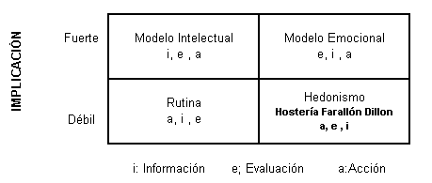

Fuente: Marketing de Kotler,
Elaborado por: Yessenia Toro Yagual – Christian Játiva Arias.

Gráfico 3.3
Frecuencias de Viaje
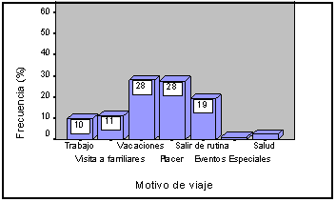
Elaborado por: Yessenia Toro Yagual – Christian Játiva Arias

3.2.5 Análisis FODA de la Hostería “FARALLON DILLON”

Fortalezas:
- Ofrece un ambiente de mucha tranquilidad que es lo que muchos usuarios consultados buscan.
- También se convierte en una fortaleza el poseer playa exclusiva, donde los usuarios podrán realizar desde Surf hasta Snorking.
- Los usuarios consultados expresaron que fueron muy bien atendidos por tal motivo el Buen Servicio se convierte en una fortaleza más.
- Excelente manejo de tecnología a través del uso de la página Web: www.farallondillon.com
- La Hostería ofrece un ambiente familiar.
- Ofrece un servicio de parqueo gratis para sus visitantes con capacidad de 30 vehículos.

Oportunidades:
- Se encuentra en uno de los Balnearios más visitados a nivel Nacional.
- Posee puntos de interés no plenamente explotados.
- Su principal dueño posee Acreditación cómo guía cantonal otorgado por el director de Turismo.

Debilidades:
- Mala administración económica (tributos, control de gastos )
- Posee precios elevados con relación a la competencia.
- Inexistente publicidad externa.
- Falta de promociones

Amenazas:
- Fuerte publicidad en el enfoque eco turístico orientado a visitar otros balnearios de la Península de Santa Elena.
- Catástrofes naturales
- Sobrecarga turística (taponamiento de Ballenita).
- Competencia desleal en la temporada alta en Ballenita.

3.2.6 Posicionamiento.

Posicionamiento es el arte de diseñar la oferta y la imagen de la empresa de modo que ocupe un lugar distinto en el mercado meta. Con la investigación de mercado se determinó que la Hostería Farallón Dillon no posee un posicionamiento en el mercado. Por tal motivo se debe establecer una estrategia de posicionamiento en el mercado meta elegido.

En la Hostería Farallón Dillon se debe resaltar sus ventajas competitivas, las mismas que marcan la diferencia entre su competencia.

Las ventajas competitivas de la Hostería son: Tener Playa privada, posee excelente ubicación (Se encuentra en una zona alejada del centro de Ballenita donde el turista podrá disfrutar de un verdadero encuentro con la naturaleza), Galería Náutica, hermosa vista al mar, Restaurante.

Estas ventajas competitivas nos enfoca a un posicionamiento por atributos y beneficios debido a que el 44% del 81.5% de las personas consultadas que viajan a la Península de Santa Elena al momento de elegir su alojamiento buscan como principal atributo que este lugar este cerca de la playa. Además la Hostería ofrece un mirador, actualmente posee un faro que esta en su etapa final de construcción que marca la diferencia entre sus competidores.

Posicionamiento: la hostería se encuentra ubicada estratégicamente para brindar tranquilidad a sus turistas.
Figura 3.1
Faro de la Hostería Farallón Dillon.
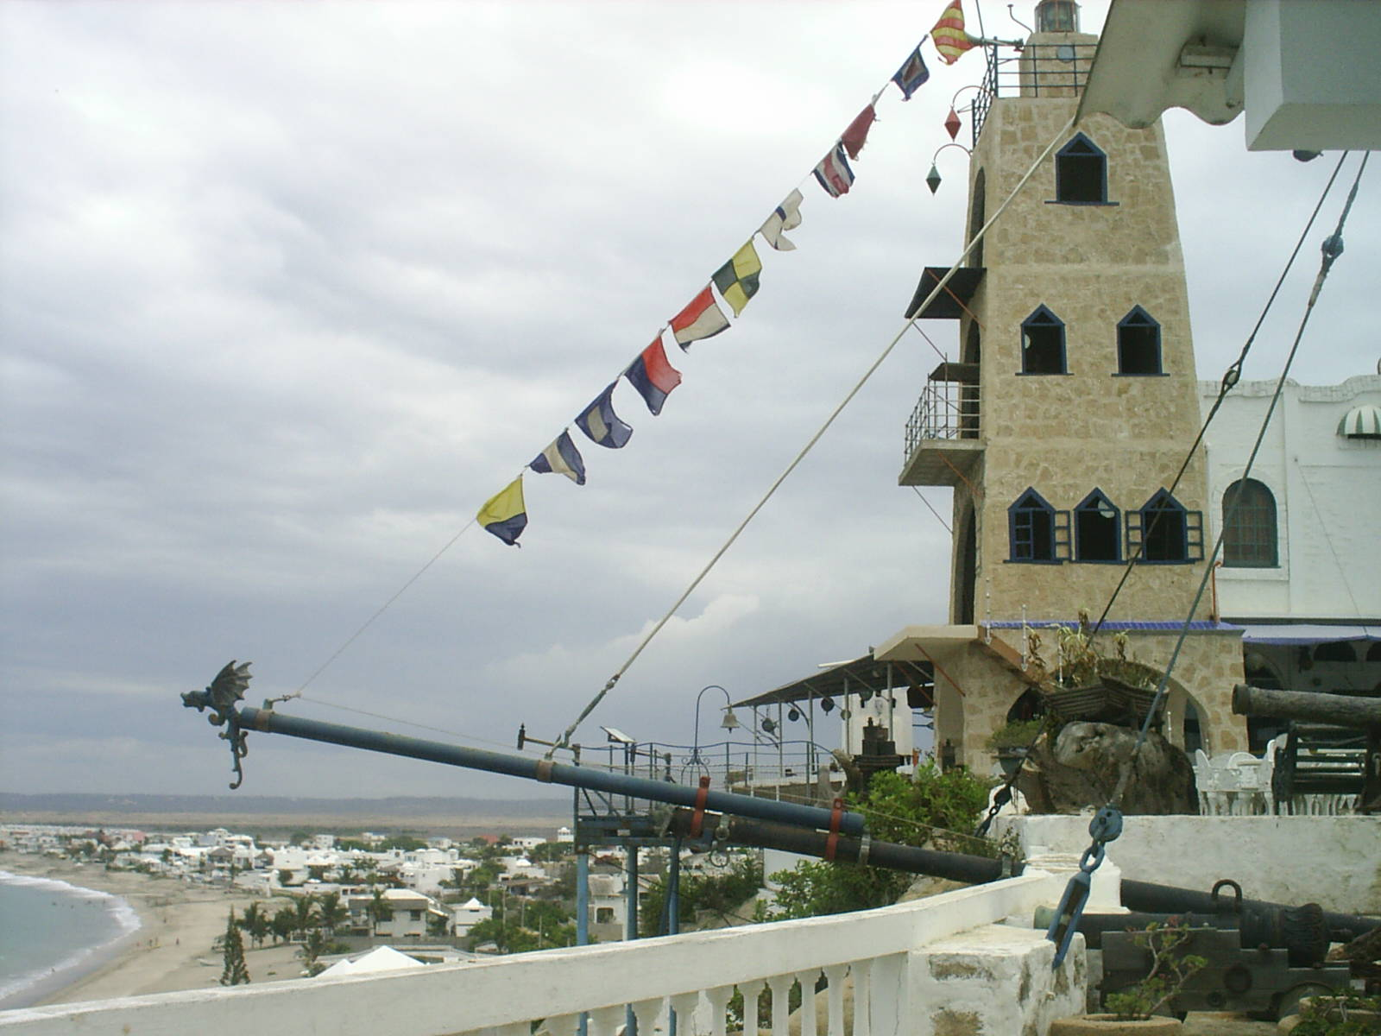

Figura 3.2
Mirador de la Hostería Farallón Dillon.
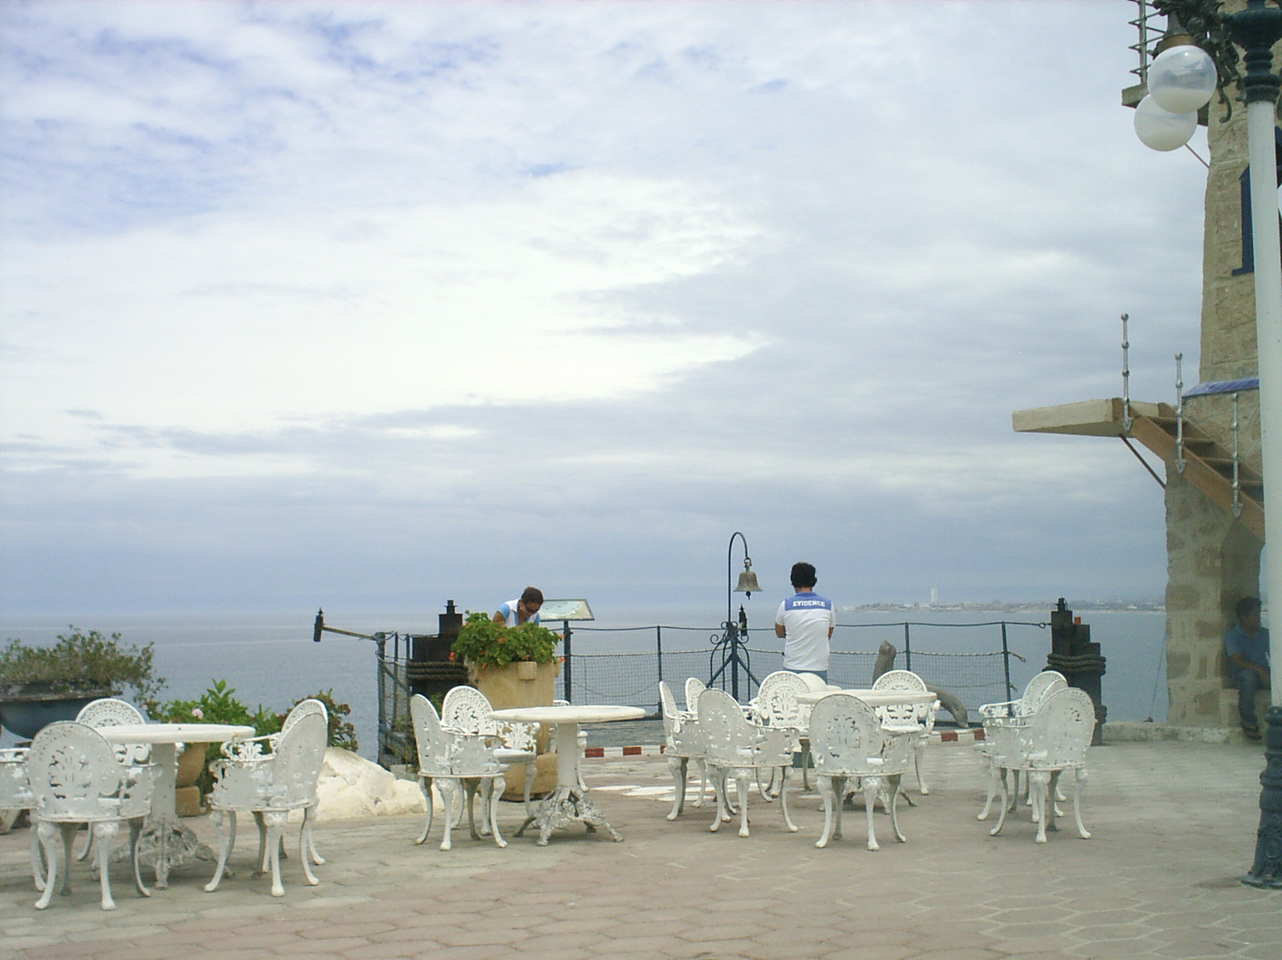
3.2.7 Plan Operativo (Marketing Mix)

De acuerdo a lo analizado en la segmentación de mercado la Hostería Farallón Dillon para introducirse en el Mercado Guayaquileño debe enfocarse en aquellas personas que se encuentren en los rangos de edades de 30-50 años de edad con un nivel de ingreso superior a los $800.00 realicen viajes a la Península de Santa Elena, mercado actual, y aquellas personas que viajando a este lugar no conocen ni han escuchado sobre la existencia de la Hostería que corresponde al 13.5% de la muestra. El Marketing Mix a aplicarse de detalla a continuación.

- Producto
- Precio
- Plaza
- Promoción.

3.2.7.1 Producto.

La Hostería Farallón Dillon brinda servicios de:

- Servicio de Alojamiento: Cuenta con 10 habitaciones distribuidas en, cuatro habitaciones matrimoniales, tres habitaciones triples, una habitación cuádruple y dos habitaciones séxtuples, frente al mar ofreciendo un ambiente acogedor y relajante para el turista que busca la tranquilidad y el encuentro con la naturaleza. Actualmente se ha terminando de construir un faro de 4 pisos donde que permitirá al huésped la observación de la naturaleza desde un punto diferente

- Servicio de Restaurante: Ofrece platos típicos de la zona peninsular, donde el usuario podrá combinar desde platos afrodisíacos (Arroz Marinera, ceviches mixtos, ceviches de camarón, pescado, concha, ostiones, arroz con cangrejos, pangoras a la plancha, langosta entre otras diversidades marinas) hasta una refrescante bebida. En este lugar se pueden encontrar piezas de la Nave del Capitán Dillon, las diferentes banderas de los países que él visitó, al ingresar a este lugar es como transportase a un gran barco donde existen diferente piezas de la nave además podrá mirar hacia el horizonte donde se podrá involucrar en un ambiente relajante.

Figura 3.3
Restaurante, Mirador y Galería Náutica de la Hostería Farallón Dillon.

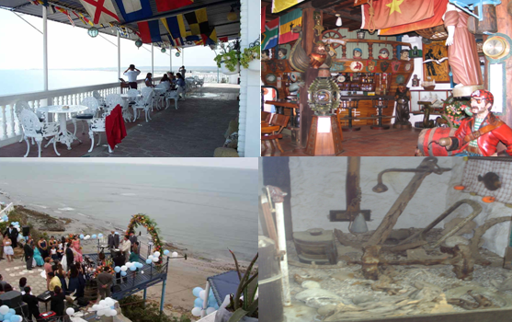

- Servicio de Eventos sociales: Posee una amplia pista de baile donde se puede realizar cualquier evento social, acompañada de un mirador excelente para la observación de la caída del. También cuenta con la Galería Náutica donde el usuario puede adquirir las diferentes piezas que datan algunos siglos atrás.

A Pesar de tener 13 años en el mercado la Hostería Farallón Dillon se encuentra aún en estado de Crecimiento, sus ventas por servicio posee un comportamiento creciente y de acuerdo a la investigación de mercado son muy pocos los usuarios que viajando a la Península de Santa Elena (81.5%) conocen la hostería (31.50%) de las mismas personas consultadas sólo un 18% si ha usado cualquiera de los servicios que ésta brinda.

La estrategia que se usará es la diferenciación a través del valor agregado al los servicios que ofrece: Playa exclusiva, restaurante, tranquilidad, mirador.

Gráfico 3.4
Ciclo de Vida del Producto.
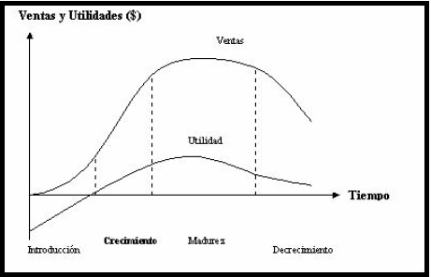
Elaborado por: Yessenia Toro Yagual – Christian Játiva Arias

3.2.7.2 Precio.

El precio del servicio debe tener relación con los objetivos propuestos. De acuerdo a los factores que deben considerarse para la fijación de precios existen dos métodos para el caso de fijación de precios del servicio y estos son:

- Precios basados en costos
- Precios orientados hacia el mercado.

A pesar que la Hostería no posee competidores directos en Ballenita, si se ve afectada con la gran oferta hotelera del cantón Salinas. Dada la situación de fuerza de competencia en el mercado, existe poca diferenciación entre servicios lo que establecerá cierto grado de uniformidad de precios, por tal motivo el proyecto buscará que los precios sean orientados al mercado. Actualmente el Hospedaje en la Península de Santa Elena tiene un costo aproximado de $20 por persona.
La estrategia que se usará es precios altos, calidad alta para productos exclusivos.
En el anexo 52 se presenta las tarifas actuales sobre los servicios que ofrece Farallón Dillon

3.2.7.3 Plaza.

La Hostería Farallón Dillon se encuentra ubicada en Ballenita, Cantón Santa Elena, tan solo a 5 Km. guiado por los diferentes letreros que se encuentran al llegar a este lugar el usuario podrá disfrutar de un verdadero Paraíso natural. Se encuentra en la cúspide de uno de los cerros donde a las 18h00 el visitante podrá observar la caída del sol, e inmiscuirse en el sereno ruido de las olas del mar.
Actualmente cuenta con 10 Habitaciones, las mismas que han sido decoradas con las piezas de naves y reliquias obtenidas por el Capitán Dillon de diferentes partes del mundo.

Un amplio y confortante restaurante con vista al mar donde el usuario podrá combinar desde platos afrodisíacos (Arroz Marinero, ceviches mixtos, ceviches de camarón, pescado, concha, ostiones, arroz con cangrejos, pangoras a la plancha, langosta entre otras diversidades marinas) hasta una refrescante bebida.
Actualmente la Hostería está construyendo un faro que ofrecerá al huésped la observación de aves, ballenas, donde se involucrará relajadamente con la naturaleza.

Si de eventos sociales se tratase la Hostería cuenta con una amplia pista de recepción especialmente para ceremonias religiosas matutinas que llevarán tanto a los novios como a cada uno de sus invitados a disfrutar de un ambiente natural cómodo fuera de la rutina nocturna.

La estrategia a implementar son los atractivos naturales de la ubicación.

Figura 3.4
Ceremonia Religiosa “Hostería Farallón Dillon”
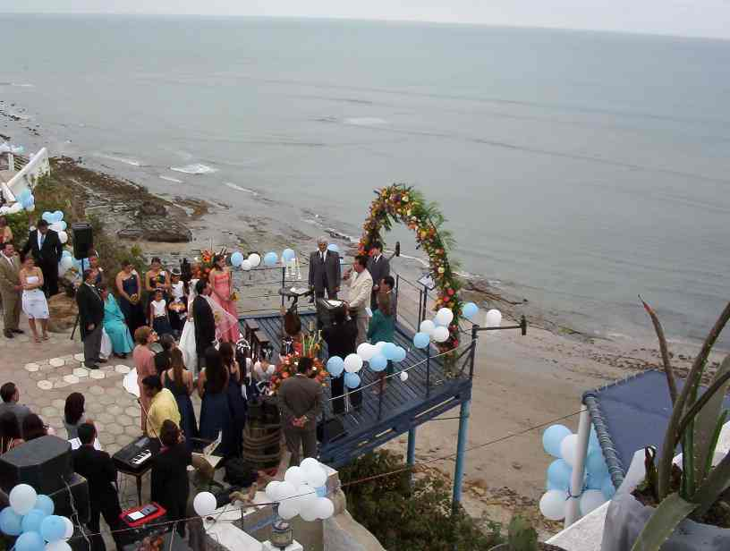

3.2.7.4 Promoción.

3.2.7.4.1 Publicidad.

Debido a que en el pasado las cantidades demandas eran menores que las ofertadas la publicidad como herramienta de Marketing no era empleada, hoy en día es fundamental valernos de ella caso contrarios los distintos establecimientos que ofertan sus productos y servicios se verán afectados por la poca diferenciación que existe entre sus competidores.

El objetivo de la publicidad es brindar una información a los consumidores con el fin de estimular o crear una demanda en ellos por los diferentes productos o servicios que se oferten, por lo que se convierte en una comunicación masiva e interpersonal, algunas de las formas más conocidas son los espacios que aparecen en radio, televisión y los impresos en periódicos y revistas.

Una de las estrategias de publicidad a utilizarse es para mejorar la comunicación en la Hostería Farallón Dillon será a través de radio, revistas y prensa escrita.

Medios de Comunicación y estrategias a utilizar.

- Uno de los principales medios de publicidad para la Hostería Farallón Dillon será canalizado por diario El Universo que es uno de los diarios de mayor adquisición por nuestro segmento objetivo, especialmente en su segmento “La Revista” que se distribuye todos los domingos donde se resaltará los atributos que ofrece la Hostería como son: Playa privada que es una variable de mayor exigencia al momento de elegir un lugar para hospedarse si llegara a viajar a la Península de Santa Elena, Mirador, Galería Náutica, Faro, buen servicio entre otros, El primer mes de lanzamiento como estratégica publicitaria se contratará dos páginas tipo Cuché (ancho 22.5cm y 27 cm. de alto) full color de portadas interiores, para los siguientes meses del año de se colocarán anuncios de una sola hola tipo Cuche full color en los meses de febrero para incentivar y crear imagen a los usuarios que visitan la Península en temporada playera. Posterior a esto se colocarán publicidades del mismo tipo en los meses de agosto y diciembre. Otro segmento a elegir será “El Gran Guayaquil” donde se colocarán las ventajas de brinda las Hostería. Estas publicidades saldrán en los meses de abril, junio, septiembre y noviembre con la finalidad de promocionar a la hostería en temporadas bajas.

- Otro medio publicitario a utilizar serán las diferentes revistas de circulación, en especial “Revista Hogar, Gestión, Vanidades y Vistazo” donde se creará conciencia en lectores a visitar lugares “sanos o puros” debido a que esta tendencia se encuentra en pleno apogeo.

- Revista Hogar: Se contratará media página full color en el mes de Julio debido a que en este mes es el apareamiento de las ballenas y muchos usuarios visitan los diferentes puertos de salida a ver los grandes y hermosos mamíferos en el mar.

  - Revista Gestión: También se contará media página en el mes de octubre para mejor la poca demanda en el mes de octubre.

  - Vistazo: Para cubrir la publicidad de Junio se publicará media página full color en el mes de mayo.

  - Vanidades: Para hacer más atractiva la hostería a los usuarios que deseen viajar en los feriados de semana Santa se publicará media página en el mes de marzo.

- Radio, se utilizarán las emisoras

  - Radio City: Para poder cubrir todos los meses del año en las diferentes cadenas de comunicación, la transmisión para radio City se llevará a efectos en los meses de enero, mayo y octubre.

  - Radio Fabu: En este medio de comunicación se colocarán cuñas radiales dirigidas al segmento de las personas que se encuentran entre 30-40 años de edad en el mes de septiembre.

  - Radio Fuego: Se usará el mismo grupo objetivo con la radio Fabu pero en el mes de diciembre.

- Otro de los medios de publicidad será colocar afiches de la Hostería en cada una de las gasolineras que se encuentren en la vía Guayaquil-Salinas, y de esta manera despertar la curiosidad de aquellas personas que nunca han escuchado sobre este lugar.

- Se seguirá trabajando con la página Web, la misma que a través del correo electrónico puede ser difundida.

- Se establecerá una base de datos tanto con los clientes actuales, como de clientes potenciales, a los mismos que se les remitirá correos electrónicos con información actualizada sobre los diferentes paquetes y servicios de la hostería.

CAPÍTULO IV
ESTUDIO FINANCIERO

4.1 ANÁLISIS FINANCIERO

4.1.1 Inversión inicial del proyecto.

Actualmente la Hostería Farallón Dillon cuenta con una estructura física remodelada por lo que la inversión inicial se da básicamente en el marketing publicitario que esta necesita, y una pequeña parte corresponde a muebles y enseres que corresponde a la única inversión en activos fijos.

Debido a que el proyecto se ha enfocado en una estrategia integrada de marketing y no en la adquisición de soporte físico extra de gran valor para lograr la meta propuesta la inversión no es alta; el éxito de la estrategia está dado por la campaña publicitaria en la que tiene que incurrir.

Tabla 4.1
Inversión Inicial
Elaborado por: Yessenia Toro Yagual – Christian Játiva Arias.

La inversión en muebles y enseres se encuentran detallados en el anexo 53.

4.1 2. Determinación de los ingresos.

4.1.2.1 Determinación de los ingresos sin proyecto.
Los ingresos de la hostería Farallón Dillon están determinados por los siguientes rubros:
- Alojamiento
- Restaurante
- Eventos sociales
- Ventas de Reliquias.

Los mismos que se ven afectados por la demanda que tiene la Hostería, para considerar la demanda se tomó datos históricos, El comportamiento de la misma varía dependiendo las diferentes temporadas, Los meses de Enero a Abril son considerados como “Temporada Alta”; gracias al atractivo que presenta el apareamiento de las ballenas buscando las cálidas aguas de la costa ecuatoriana se consideró a los meses de Julio a Septiembre como “Temporada Media”; Mayo, Junio, Octubre y Noviembre como “Temporada Baja” para lo cual se obtuvo los resultados que se detallan a continuación. (Ver anexo 57)

Tabla 4.2
Demanda de Hospedaje
Elaborado por: Yessenia Toro Yagual – Christian Játiva Arias.

Tabla 4.3
Demanda de Restaurante-Eventos sociales – reliquias

Elaborado por: Yessenia Toro Yagual – Cristian Játiva Arias.

Los ingresos sin proyecto de la Hostería se detalla en el anexo 4.5 donde se consideraron 5 años para compararlos con los resultados una vez que se implante el proyecto.

4.1.2.2 Determinación de los ingresos con proyecto.

Los ingresos proyectados se tomaron en consideración a la inversión por publicidad con un incremento del 20% de la demanda actual esto porcentaje se lo consideró debido a que el 85% de las personas consultadas respondieron afirmativamente indicando que si les gustaría hospedarse en la Hostería. (Ver anexo 57.)
4.1.3 Determinación de los costos con proyecto.

4.1.3.1 Costos Directos.
Para ejecutar el proyecto se determinó como principal costo la inversión en publicidad (ver anexo 54) con un aumento de $2100 sin proyecto a $36.415,00 por costos de publicidad en Radio, revistas, diarios y folletos los mismos costos que tendrán un incremento del 3% por cada año durante los 5 años.

Tabla 4.4
Costos directos
Elaborado por: Yessenia Toro Yagual – Christian Játiva Arias.
4.1.3.2 Costos Indirectos.

Se consideraron costos indirectos a los útiles de aseo que se utilizarán en la limpieza del Hotel con un valor de $1200 anuales. A si mismo se estableció que una vez al año se efectuarán charlas de capacitación al personal que labora en la Hostería, fomentando el comportamiento del empleado y el servicio hacia los clientes.
Tabla 4.5
Costos Indirectos
Elaborado por: Yessenia Toro Yagual – Cristian Játiva Arias.

4.1.4 Determinación de los gastos del proyecto.

4.1.4.1 Gastos de operación.
Los gastos de operación sumaron $ 136.610,54 distribuidos de la siguiente forma:

4.1.4.1.1 Gastos administrativos

Por el incremento del 20% de la demanda de los huéspedes y las personas que visitan el restaurante incrementó el gasto el administrativo 00 detallado en la siguiente tabla.

Tabla 4.6
Gastos Administrativos
Elaborado por: Yessenia Toro Yagual – Christian Játiva Arias.

Los gastos de sueldos se encuentran detallados en el anexo 55

4.1.4.1.2 Gastos Financieros.

El financiamiento del proyecto contempla el 100% a través de un préstamo con una tasa bancaria de 13.35% amortizados en 5 años.
A continuación se presenta tabla de amortización de la deuda por un valor de $30.456,00. de inversión inicial.
Tabla 4.7
Amortizaciones
PERIODO | DIVIDENDOS | 13,35% INTERES | AMORTIZACIÓN | SALDO
0 | 0 | 0 | $ 0,00 | $ 80.383,67
1 | $ 23.049,73 | $ 11.301,94 | $ 11.747,79 | $ 68.635,89
2 | $ 23.049,73 | $ 9.650,21 | $ 13.399,53 | $ 55.236,36
3 | $ 23.049,73 | $ 7.766,23 | $ 15.283,50 | $ 39.952,86
4 | $ 23.049,73 | $ 5.617,37 | $ 17.432,36 | $ 22.520,49
5 | $ 23.049,73 | $ 3.166,38 | $ 19.883,35 | $ 2.637,14

Elaborado por: Yessenia Toro Yagual – Christian Játiva Arias.

4.1.4.1.3 Gastos de Depreciación.

Los muebles y enseres que se utilizaran para mejorar la imagen del proyecto se depreciarán en un lapso de 10 años los mismos que tendrán un valor de salvamento de $154, y una depreciación anual de $138,66 cada año.

Tabla 4.8
Depreciación Muebles y enseres.
Elaborado por: Yessenia Toro Yagual – Christian Játiva Arias.

4.1.5 Utilidad Antes de Impuestos.

La ley de régimen tributario interno (LRTI), indica que las Sociedades constituidas en el Ecuador que obtengan ingresos gravables están sujetas a la tarifa impositiva del 25% de impuesto a la renta sobre su base imponible, y en relación al código de trabajo toda empresa reconocerá en beneficio de sus trabajadores el 15% de la utilidades líquidas, las cuales constituyen un gasto deducible para la determinación de la base imponible para el cálculo del impuesto de la renta.

4.1.6 Flujo de Caja.
En la tabla 4.9 se presenta el flujo de caja proyectado con un horizonte de planeación de 5 años. Se incluyen además los egresos por inversiones que se deben hacer hoy (año cero) para el que el proyecto opere en el año 1.

En el flujo de caja se realiza el análisis de la TIR y el VAN, ya que dan una mejor perspectiva a las personas que se encuentran interesadas en invertir en esta actividad productiva; Para el cálculo del capital de trabajo se consideró el 50% de los gastos desembolsables para poder operar.

La TMAR corresponde al 14,06% que es la mínima rentabilidad que el inversionista espera recibir debido que para efectos financieros es la tasa promedio en que los bancos harían el préstamo para la inversión del proyecto.

4.1.7 Estado de Resultados

También conocido como Estado de Pérdidas y Ganancias se puntualizan todos los Ingresos y Gastos del Proyecto a un periodo de 5años.

En nuestro estudio se detallan los estados de resultados sin proyecto y con proyecto, los cuales se pueden observar en los anexos 56 y 58 respectivamente.
Tabla 4.9
Flujo de Caja
4.1.8 Análisis de sensibilidad.

En el análisis de sensibilidad se ha tomado como referencia la TMAR la TIR, el mismo que se lo realiza con el propósito de comparar la rentabilidad que tendría el proyecto en caso de que se presenten cambios en algunas de las variables analizadas, por este motivo se han considerado 5 posibles escenarios.

Tabla 4.10
Análisis de Sensibilidad
# | SUPUESTOS | VAN | TIR | TMAR | ACEPTABLE
1 | Disminución de la demanda | 47.027,38 | 28,22% | 14,06% | SI
2 | Aumento de costos | 63.740,26 | 31,68% | 14,06% | SI
3 | Aumento de costo y Disminución de la demanda | 10.996,21 | 17,14% | 14,06% | SI
4 | Aumento de demanda y costos constantes | 152.395,06 | 58,74% | 14,06% | SI
5 | TIR=TMAR | 0,00 | 14,06% | 14,06% | SI

Elaborado por: Yessenia Toro Yagual – Christian Játiva Arias

El primer supuesto muestra que ante la disminución de la demanda en un 10% (anexo 60) y los costos se mantienen constantes se presenta un escenario positivo ya que la TIR supera a la TMAR presentando un VAN favorable para la Hostería.

En el segundo supuesto se asume un aumento del 10 % los costos (anexo 59) para lo cual el VAN sigue siendo positivo por lo que la empresa puede seguir aumentando sus costos sin afectar la rentabilidad del proyecto.

En el tercer supuesto refleja que ante un aumento de costos en un 10% y una disminución de la demanda en la misma proporción (anexo 61) el proyecto es igualmente rentable ya que la TIR sigue siendo mayor que la TMAR.

Uno de los objetivos del proyecto es aumentar en un 10% la demanda en el cuarto supuesto se asume un aumento del 10% (anexo 62) para este rubro lo cual mejora las expectativas presentado un VAN rentable con relación a su inversión.

El último supuesto presenta que la demanda sólo puede disminuir hasta un 18.9% para que la TIR sea igual a la TMAR. (anexo 63)

CONCLUSIONES Y RECOMENDACIONES.

1. Mediante la Investigación de Mercado se determinó que la Hostería Farallón Dillon tiene una gran aceptación entre las personas que viajan a la Península de Santa Elena, los que nunca han viajado, y aquellas personas que viajando a este lugar no la han visitado con un resultado del 85% de aceptación gracias a la información que se les comunicó sobre los atributos que posee la Hostería.

2. Los medios de Comunicación se consideran como una de las herramientas principales para poder llegar al segmento objetivo elegido, debido a que la Hostería posee trece años en el mercado y no ha tenido el crecimiento económico esperado por sus propietarios.

3. El proyecto es rentable en todos los supuestos relacionados en el capítulo 4 uno de los mejores escenarios será que se disminuyan los costos en un 10% ya la vez se incremente la demanda en la misma proporción, gracias a la aceptación de los visitantes a la península la demanda podrá incrementar hasta un 85% sobre el nivel actual que posee.

4. Para no presentar pérdidas lo mínimo que se puede permitir es una disminución del 18,90% en la demanda a partir de la implementación del proyecto en curso.

5. Una de las recomendaciones es realizar evaluaciones periódicas a los clientes con el fin de conocer el nivel de satisfacción y poder mantener un alto grado de aceptación.

6. El enfoque de la Hostería esta en sus atributos que serán explotados a fin de posicionarla. En los anexos 64 al 75 se muestran algunas de las fotos del sector.

BIBLIOGRAFÍA

- Kotler, Philip. Dirección del Marketing. México: Prentice Hall, edición del milenio.

- Yani, José Nicolás: Investigación Integral de Mercados, Un Enfoque para el siglo XXI, Segunda Edición.

- Apuntes de clases (Fundamentos de Mercadeo – Gerencia de Mercado – Marketing Estratégico).

- Folleto Plan de desarrollo Estratégico participativo del Cantón Santa Elena.

- INEC

- Diario “El Universo”

- DIRECCION WEB: www.vivecuador.com

- DIRECCION WEB: www.viajeros.com

Fuente: Plan de desarrollo Estratégico participativo del Cantón Santa Elena.
Tomado de: www.viajeros.com
Tomado de: www.viajeros.com
Yani, José Nicolás: Investigación Integral de Mercados, Un Enfoque para el siglo XXI, Segunda Edición.

